

HỌC VIỆN KỸ THUẬT QUÂN SỰ

KHOA CÔNG NGHỆ THÔNG TIN

**GIẢ LẬP CÂY ATM**

**TÀI LIỆU MÔ TẢ THIẾT KẾ PHẦN MỀM**

**Mã dự án: DA01**

**Mã tài liệu: TL04**

**Phiên bản tài liệu: v1.0**

**Hà Nội, tháng 4 năm 2015**

**Bảng ghi nhận sự thay đổi của tài liệu**

| **Thời gian thay đổi** | **Thành viên thay đổi** | **Lý do** | **Phiên bản bị thay đổi** | **Mô tả sự thay đổi** | **Phiên bản mới** |
| --- | --- | --- | --- | --- | --- |
| 01/04/2015 | PhucTT | Yêu cầu khách hàng | None | Tạo mới tài liệu | V1.0 |
| 05/04/2015 | PhucTT | Thiếu phần mô hình logic | V1.0 | Thêm phần kiến trúc logic của hệ thống | V1.0 |
| 05/04/2015 | CuongDVT | Thêm mô tả cho chức năng “Rút tiền” | V1.0 | Bổ dung tài liệu | V1.0 |
| 05/04/2015 | TuDHM | Lịch sử giao dịch | V1.0 | Tạo mới tài liệu | V1.0 |
| 05/04/2015 | TuDHM | Sửa nội dung | V1.0 | Vẽ lại sơ đồ hoạt động, chi tiết tiến trình của phần mềm  (Trang 22) | V1.0 |
| 05/04/2015 | ThuLV | UC5-Chuyển tiền | V1.0 | Tạo mới UC5-Chuyển tiền (mục 5.5) | V1.0 |
| 05/04/2015 | TuDHM | Thêm “ phần thiết kế màn hình và mô tả dữ liệu” |  | Thêm giao diện từng+mô tả dữ liệu từng UC( PHẦN 5) |  |
| 05/04/2015 | ThuanPH | Thêm mới tài liệu UC – đổi PIN | V1.0 | Tạo mới UC – đổi PIN(mục 5.6) | V1.0 |
| 05/04/2015 | Đạt HV | Thêm mới UC kiểm tra số dư | V 1.0 | Thêm mới UC kiểm tra số dư  Từ trang 25 đến trang 30 | V 1.0 |
| 05/04/2015 | CuongDVT | Sửa chức năng “Rút tiền: | V1.0 | Sửa sơ đồ hoạt động và lược đồ tuần tự | V1.0 |
| 05/04/2015 | ThuanPH | Thay đổi nội dung phần UC-đổi PIN | V1.0 | Sửa nội dung mục “chi tiết tiến trình” thêm đầu vào đầu ra |  |
| 06/04/2015 | ThuLV | -Giao diện sai chính tả | V1.0 | - Sửa chính tả giao diện rút tiền phần “Màn hình khi người dùng bấm “Nút Bấm3” ’’, sửa “lơn” thành “lớn”  - Sửa chính tả giao diện kiểm tra thẻ phần “SC2: Màn hình khi hệ thống không công nhận thẻ của khách…”, sửa “ban” thành “bạn” | V1.0 |
| 06/04/2015 | ThuLV | -Lược đồ tuần tự mờ, khó đọc | V1.0 | -Cập nhật lược đồ tuần tự của UC5-Chuyển tiền (mục 5.5) | V1.0 |
| 06/04/2015 | PhucTT | Review | V1.0 | - Chuyển font phần “Chuyển tiền ”  - Thêm chú thích cho phần viết tắt “SC”  - Gạch chân ‘Yêu cầu chung của khách hàng’ phần Yêu cầu phần mềm  - Thêm phần 3.3 Xử lý lỗi, 3.4 Tính bảo mật của chương trình  - Sửa tiêu đề 5.2 từ ‘Vắn tin tài khoản’ thành ‘Kiểm tra số dư’  - Sửa lại các sơ đồ tuần tự của phần Xác thực và Ghi nhật ký giao dịch | V1.0 |
| 06/04/2015 | CuongDVT | Sửa lược đồ tuần tự | V1.0 | Sửa lại màu sắc lược đồ | V1.0 |
| 06/04/2015 | ThuanPH | Sửa lược đồ tuần tự phần đổi PIN | V1.0 | - Thêm đường nối miêu tả hoạt động giữa bước 6 và bước 2.  - Thay đổi màu sắc lược đồ từ trắng-xanh da trời sang trắng-đen | V1.0 |
| 06/04/2015 | Đạt HV | Sửa lược đồ tuần tự tuần tự | V1.0 | Sửa lược đồ tuần tự.. chức năng kiểm tra số dư | V1.0 |
| 06/04/2015 | PhucTT | Sửa lược đồ các lớp | V1.0 | Thay đổi phần lược đồ các lớp của nghiệp vụ Xác nhận tài khoản, Xác nhận khách hàng, Ghi nhật ký giao dịch | V1.0 |
| 06/04/2015 | ThuLV | Sửa lược đồ tuần tự UC5 | V1.0 | Sửa lại màu sắc lược đồ UC5-chuyển tiền theo chuẩn tài liệu | V1.0 |
| 06/04/2015 | ThuLV | Làm mục 4 – Thiết kế dữ liệu | V1.0 | -Tạo mới mục 4 - thiết kế dữ liệu gồm:  + Mô tả dữ liệu  +Từ điển dữ liệu | V1.0 |
| 06/04/2015 | TuDHM | Thêm nội dung | V1.0 | Tạo mục lục ở phần 6 | V1.0 |
| 06/04/2015 | TuDHM | Sửa tiêu đề | V1.0 | Sửa tiêu đề mục 4 “ THIẾT KẾ DỮ LIỆU (ThuLV)” thành “THIẾT KẾ DỮ LIỆU” | V1.0 |
| 06/04/2015 | TuDHM | Sửa nội dung | V1.0 | Sửa giao diện hiện thị lịch sử giao dịch tiếng anh thành tiếng việt (Trang 47) | V1.0 |
| 06/04/2015 | ThuLV | Review | V1.0 | Sửa chính tả:  - xóa 2 dấu cánh liền, ''dich" thành "dịch" trang 10;  - "Rút Tiền" thành "rút tiền" trang 13;  - "khách hang" thành "khách hàng" trang 23;  - "bổ người dùng" thành "bởi người dùng" ; xóa 2 dấu cách trang 27;  - "người dung" thành "người dùng" trang 32;  - "khách hang" thành "khách hàng" trang 38;  - "Người dung" thành "Người dùng" trang 49; | V1.0 |
| 06/04/2015 | PhucTT | Sửa code convention | V1.0 | Sửa phần 4 Thiết kế dữ liệu:  + get thành Get  + set thành Set  + Them thành Set  + Lay thành Get  - Phần 1.5 Mô tả tài liệu, bỏ phần 6 – Giao diện ngườii dùng  - Thêm các số chỉ mục cho các phần: Thiết kế dữ liệu, Thiết kế phân hệ. | V1.0 |
| 06/04/2015 | ThuanPH | Còn lỗi màu trong lược đồ trên cột thời gian sống của Log | V1.0 | Chỉnh màu lược đồ tuần tự phần Đổi PIN | V1.0 |
| 11/04/2015 | PhucTT | Review; Bổ sung phần giả mã; | V1.0 | - Sửa lỗi chính tả mô hình kiến trúc phần mềm  - Bổ sung phần giả mã cho các chức năng Xác thực và Xem số dư của phần mềm;  - Cập nhật lại mục lục;  - Bổ sung tài liệu tham khảo | V1.0 |
| 11/04/2015 | CuongDVT | Bổ sung | V1.0 | Bổ sung phần giả mã cho Chức năng rút tiền | V1.0 |
| 11/04/2015 | TuDHM | Bổ sung phần giả mã | V1.0 | -Bổ sung phần giả mã cho chức năng Lịch Sử Giao dịch  -Cập nhật mục lục | V1.0 |
| 11/04/2015 | Đạt HV | Cập nhật Lược đồ Diagram cho chức năng Kiểm Tra Số Dư | V1.0 | Cập nhật Lược đồ Diagram cho chức năng Kiểm Tra Số Dư | V1.0 |
| 11/04/2015 | ThuLV | -Bổ sung phần giả mã;  -Cập nhật Lược đồ Diagram cho chức năng Chuyển Tiền | V1.0 | -Bổ sung phần giả mã cho chức năng Chuyển Tiền  -Cập nhật Lược đồ Diagram cho chức năng Chuyển Tiền  -Cập nhật mục lục | V1.0 |
| 12/04/2015 | PhucTT | Bổ sung chú thích các hàm, các biến | V1.0 | Bổ sung phần chú thích cho UC1 và 7  Cập nhật lại class Diagram phần UC7 | V1.0 |
| 12/04/2015 | ThuLV | Bổ sung chú thích các hàm, các biến | V1.0 | - Cập nhật lại class Diagram phần UC5  - Bổ sung phần chú thích cho UC5 | V1.0 |
| 12/04/2015 | CuongDVT | Bổ sung | V1.0 | Thêm chú thích cho chức năng rút tiền | V1.0 |
| 12/04/2015 | Đạt HV | Bổ sung phần chú thích cho UC2 | V1.0 | Bổ sung phần chú thích cho UC2 | V1.0 |
| 12/04/2015 | ThuanPH | Bổ sung tài liệu cho UC – Đổi PIN | V1.0 | Bổ sung phần chú thích các hàm, các biến cho class diagram của UC – Đổi PIN, thêm giả mã | V1.0 |
| 12/04/2015 | CuongDVT | Sửa đổi | V1.0 | Sửa lại Class Diagram chức năng rút tiền | V1.0 |
| 12/04/2015 | PhucTT | Review | V1.0 | Thêm chú thích phần Xem lịch sử giao dịch | V1.0 |
| 12/04/2015 | TuDHM | Review | V1.0 | Sửa lại giao diện tiếng viện cho class diagram  Phần lịch sử giao dịch | V1.0 |
| 12/04/2015 | ThuLV | Review | V1.0 | - Sửa lại class Diagram phần UC6-Change PIN  - Sửa lại sơ đồ hoạt động phần UC6-Change PIN  - Đặt lại vị trí chú thích UC-Kiểm tra số dư (từ cuối mục lên sau class Diagram)  -Đặt tiêu đề “**Chú thích**” của UC-Rút tiền cho phần chú thích (trước chưa có) | V1.0 |
| 12/04/2015 | Đạt HV | Sửa đổi | V1.0 | Sửa Màu cho “lược đồ lớp” cho UC2 | V1.0 |
| 12/04/2015 | PhucTT | Review | V1.0 | - Cập nhật Mục lục  - Sửa phần 3.1.2.2 YC5 từ ‘lich’ thành ‘lịch’.  - Phần 3.2.5 từ ‘đẻ’ thành ‘để’ | V1.0 |

**Trang ký**

Người lập: Trương Tiến Phúc Ngày 04/04/2015

PM, Designer

Người xem xét: Lê Văn Thứ Ngày 05/04/2015

Designer, Dev

Người xem xét: Hoàng Văn Đạt Ngày 05/04/2015

Developer, Analysts

Người xem xét: Dương Hồ Minh Tú Ngày 06/04/2015

Designer, Dev

Người xem xét: Dương Vũ Thái Cường Ngày 06/04/2015

Dev

Người xem xét: Trương Tiến Phúc Ngày 11/04/2015

PM, Dev

Người phê duyệt: Nguyễn Thị Hiền Ngày

[Giáo viên hướng dẫn]

**MỤC LỤC**

1. GIỚI THIỆU 12

1.1. Mục đích tài liệu 12

1.2. Phạm vi tài liệu 12

1.3. Thuật ngữ và các từ viết tắt 12

1.4. Tài liệu tham khảo 13

1.5. Mô tả tài liệu 13

2. TỔNG QUAN VỀ PHẦN MỀM 14

2.1. Yêu cầu chung của phần mềm 14

2.2. Mục tiêu của phần mềm 15

2.3. Đối tượng người dùng 15

3. THIẾT KẾ KIẾN TRÚC PHẦN MỀM 16

Mô hình kiến trúc 16

3.2. Mô tả kiến trúc 18

3.3. Xử lý lỗi 19

3.4. Tính bảo mật của hệ thống 19

4. THIẾT KẾ DỮ LIỆU 20

4.1. Mô tả dữ liệu 20

4.2. Từ điển dữ liệu 20

5. THIẾT KẾ CÁC CHỨC NĂNG 26

5.1. Chức năng xác thực 26

5.2. Chức năng Kiểm tra số dư 41

5.3. Chức năng rút tiền 49

5.4. Lịch sử giao dịch 59

5.5. Chức năng chuyển tiền 68

5.6. Chức năng Đổi PIN 80

5.7. Chức năng ghi nhật ký hoạt động 89

# 1. GIỚI THIỆU

## 1.1 Mục đích tài liệu

Tài liệu này cung cấp cái nhìn chi tiết hơn về mặt kỹ thuật trong việc thực hiện các chức năng của một hệ thống máy rút tiền ATM, sử dụng một số loại sơ đồ kiến trúc khác nhau để từ đó mô tả một cách chi tiết cá thành phần khác nhau của hệ thống. Tài liệu này cũng sẽ mô tả một cách chi tiết về cách xây dựng ứng dụng trên nền tảng .Net Framework với ngôn ngữ sử dụng là C#.

Mục đích cao nhất của tài liệu này là để mô tả kiến trúc hệ thống ở mức cao, trong đó hệ thống là một tập hợp của một tập hợp các chức năng được kết hợp lại với nhau, cùng với đó là việc tích hợp vào hệ thống các công nghệ thích hợp cho từng lớp.

## 1.2. Phạm vi tài liệu

Tài liệu thiết kế này là cơ sở giao tiếp của các thành viên phát triển, là căn cứ để kiểm thử, vận hành, bảo trì, v…v…

Tài liệu này được dành cho:

* Đội ngũ phát triển phần mềm: Nhóm phát triển
* Đại diện khách hàng: Chịu trách nhiệm xem xét và phê duyệt các tài liệu.

## 1.3. Thuật ngữ và các từ viết tắt

| **Thuật ngữ** | **Định nghĩa** | **Giải thích** |
| --- | --- | --- |
| CNTT | Công nghệ thông tin |  |
| CNPM | Công nghệ phần mềm |  |
| CSDL | Cơ sở dữ liệu | Nơi lưu trữ thông tin và cho phép truy cập |
| PK | Primary Key | Khóa chính |
| UK | Unique Key | Khóa duy nhất |
| n/a | Not Available | Chưa xác định |
| UC | User Case | Nghiệp vụ |
| SC | Screen | Màn hình giao diện |

## 1.4. Tài liệu tham khảo

|  |  |  |  |
| --- | --- | --- | --- |
| STT | Tên tài liệu | Nguồn | Ngày phát hành |
| 1 | Mẫu ‘Tài liệu thiết kế phần mềm’ | Bộ môn CNPM, học viện Kỹ thuật Quân Sự | n/a |
| 2 | ATM_TeamHLD | Fsoft GST | n/a |
| 3. | Day02_04_Standard_CSharp Coding Convention.pdf | Fsoft GST | n/a |

## 1.5. Mô tả tài liệu

* **Phần 1** **- Giới thiệu**: phần này giới thiệu về tài liệu, giúp người đọc hình dung được nội dung, mục đích và bố cục của tài liệu.
* **Phần 2** **- Tổng quan về phần mềm**: Đưa ra các yêu cầu cơ bản nhất mà phần mềm phải có.
* **Phần 3** **– Thiết kế kiến trúc phần mềm**: Xây dựng mô hình kiến trúc và mô tả kiến trúc hệ thống.
* **Phần 4** **– Thiết kế dữ liệu**: Mô tả từ điển dữ liệu và xây dựng từ điển dữ liệu.
* **Phần 5** **– Thiết kế các thành phần (Phân hệ)**: Thiết kế các phân hệ con của hệ thống.

# TỔNG QUAN VỀ PHẦN MỀM



## 2.1. Yêu cầu chung của phần mềm

**Yêu cầu của khách hàng:**

Giới thiệu dịch vụ ATM để cung cấp cho khách hàng của mình. Khách hàng có thể nhận được thẻ ATM theo yêu cầu. Người sử dụng chỉ có thể xem số dư hoặc rút tiền sử dụng các thẻ. Thẻ được trao cho một tài khoản, nhưng một tài khoản có thể được truy cập bằng cách sử dụng thẻ khác nhau. Một thẻ có thể bị chặn tạm thời hoặc vĩnh viễn bởi Ngân hàng (ví dụ: Nếu nó bị mất hoặc nhập sai PIN quá 3 lần). Một PIN được kết hợp với mỗi thẻ để xác minh tính xác thực của người sử dụng. Có một Over Draft (OD) giới hạn kết hợp với mỗi tài khoản kiểm tra. Về mặt lý thuyết, một số tiền bất kỳ là bội của 50,000 VNĐ được rút ra từ một tài khoản, bất cứ lúc nào (miễn là nó là ít hơn so với hạn mức dư + OD và giả sử luôn đủ tiền còn lại trong máy), nhưng có một giới hạn rút tiền (trong một ngày) cho mỗi tài khoản tiết kiệm. Không có cơ sở OD cho một tài khoản tiết kiệm.

* Hệ thống ATM để đáp ứng các nhu cầu trên phải cung cấp ít nhất các hoạt động sau đây.
* Thêm một chi tiết thẻ mới
* Modify tính hợp lệ của thẻ
* Check tính hợp lệ của thẻ, tính xác thực của người dùng
* Xem số dư tài khoản
* Xem số tiền được rút từ tài khoản
* Thông tin các hoạt động sẽ được lưu trữ để sử dụng sau
* (Bao gồm ngày, giờ, machineNo, CardNo, và số lượng)
* Đổi mã PIN của thẻ

Ở đây, hai hoạt động đầu tiên sẽ được thực hiện bởi Ngân hàng và phần còn lại của người dùng.

* **Các yêu cầu chung của phần mềm Giả Lập ATM:**
* Ứng dụng có đầy đủ các tính năng giao dich đối với cây ATM : Rút tiền ,kiểm tra tài khoản, xem lịch sử, chuyển tiền, thay đổi mã pin, xác nhận thẻ, ghi lại thao tác giao dịch.
* Ứng dụng viết trên nền .Net ngôn ngữ C#.
* Thời gian thực hiện: 3 tháng

## 2.2 Mục tiêu của phần mềm

Mục tiêu của phần mềm là giúp thực hiện các giao dịch giữa Ngân Hàng và Khách Hàng chính xác, nhanh chóng và thuận tiện.

## 2.3. Đối tượng người dùng

- Hệ thống Ngân Hàng: Kiểm soát các giao dịch, cung cấp tài nguyên phục vụ hệ thống (gồm có: các dữ liệu thông tin khách hàng).

- Khách hàng: là người trực tiếp sử dụng các tính năng: rút tiền, chuyển tiền, kiểm tra tài khoản, thay đổi mã pin, xem lại lịch sử giao dịch.

# 3. THIẾT KẾ KIẾN TRÚC PHẦN MỀM



## Mô hình kiến trúc

* + 1. **Kiến trúc logic của ứng dụng**



* + 1. **Nghiệp vụ**
       1. **Tổng thể**



* + - 1. **Mô tả**

| **Mã yêu cầu** | **Tên Yêu Cầu** | **Mô tả** |
| --- | --- | --- |
| YC1 | Xác nhận | ATM kiểm tra thẻ được đưa vào có hợp lệ hay không.  ATM kiểm tra mã PIN được nhập bởi khách hàng là đúng hay không. |
| YC2 | Rút tiền | Cho phép khách hàng rút tiền. |
| YC3 | Kiểm tra số dư | Cho phép khách hàng kiểm tra số tiền trong tài khoản. |
| YC4 | Xem lịch sử giao dịch | Cho phép khách hàng xem lại lịch sử giao dịch. |
| YC5 | Chuyển tiền | Cho phép khách hàng chuyển tiền sang 1 tài khoản khác. |
| YC6 | Thay đồi mật khẩu | Cho phép khách hàng thực hiện thay đổi mã pin. |
| YC7 | Ghi lại nhật ký hoạt động | Ghi log lại quá trình hoạt động của account. |

## Mô tả kiến trúc

* + 1. **Tầng trình diễn**

Tầng này điều khiển màn hình hiển thị cho người dùng cuối. Nền tảng phát triển dựa trên kiến ​​trúc .NET. Phần này có trách nhiệm:

* + Quản lý các yêu cầu / phản hồi từ / tới các khách hàng.
  + Điều khiển hiển thị cho người dùng cuối.
  + Thực hiện xác nhận giao diện người dùng.
  + Xử lý ngoại lệ từ các lớp khác.
    1. **Tầng nghiệp vụ**

Tầng này quản lý các tiến trình nghiệp vụ:

* Quản lý các giao dịch.
* Cho phép các giao diện tương tác với các lớp khác.
* Việc quản lý tùy thuộc vào các đối tượng của tầng nghiệp vụ.
* Tăng sự linh hoạt giữa tầng giao diện và tầng tĩnh để chúng không trao đổi trực tiếp với nhau.
  + 1. **Tầng truy xuất dữ liệu**

Tầng này quản lý việc truy xuất vào các dữ liệu tĩnh. Mục đích chính để truy cập dữ liệu tách biệt với các phần còn lại của ứng dụng là giúp việc thay đổi nguồn dữ liệu và chia sẻ Đối tượng chia sẻ dữ liệu (Data Access Object) giữa các ứng dụng một cách dễ dàng.

Lớp này quản lý, đọc, viết, cập nhật và xóa dữ liệu được lưu trữ.

* + 1. **Các thực thể nghiệp vụ**

Các đối tượng nghiệp vụ (BE) được sử dụng để thực hiện các hoạt động nghiệp vụ. Các lớp thực thể nghiệp vụ sẽ truy cập vào DAO để truy cập cơ sở dữ liệu. Giao dịch phải được quản lý trong nghiệp vụ lớp này

* + 1. **Đối tượng truy xuất dữ liệu**

Phần này bao gồm các lớp sử dụng truy vấn SQL để thao tác một cách dễ dàng hơn với CSDL, cho phép thực hiện các thao tác cơ bản như: thêm, sửa, xóa.

## 3.3. Xử lý lỗi

Trong quá trình sử dụng hệ thống, trong trường hợp xảy ra bất kì ngoại lệ - hay lỗi nào thì hệ thống sẽ tự động chuyển về màn hình báo lỗi.

## 3.4. Tính bảo mật của hệ thống

|  |  |  |
| --- | --- | --- |
| Tác nhân  Nghiệp  Vụ | Khách hàng | ATM |
| Xác thực |  | x |
| Rút tiền | x | x |
| Chuyển tiền | x | x |
| Kiểm tra số dư | x | x |
| Đổi mã PIN | x | x |
| Xem lịch sử giao dịch | x | x |
| Ghi nhật ký |  | x |

# 4. THIẾT KẾ DỮ LIỆU

## 4.1. Mô tả dữ liệu

Phần mềm mô phỏng cây ATM được chuyển thành cấu trúc dữ liệu “Class”

Dựa vào CSDL của hệ thống ta có các Class cho hệ thống như sau:

* *Class* Customer: mô tả các thuộc tính và phương thức cho bảng Customer
* *Class* Account: mô tả các thuộc tính và phương thức cho bảng Account
* *Class* Card: mô tả các thuộc tính và phương thức cho bảng Card
* *Class* OverDraft: mô tả các thuộc tính và phương thức cho bảng OverDraft
* *Class* WithdrawLimit: mô tả các thuộc tính và phương thức cho bảng WithdrawLimit
* *Class* MoneyType: mô tả các thuộc tính và phương thức cho bảng MoneyType
* *Class* Stock: mô tả các thuộc tính và phương thức cho bảng Stock
* *Class* Log: mô tả các thuộc tính và phương thức cho bảng Log
* *Class* LogType: mô tả các thuộc tính và phương thức cho bảng LogType
* *Class* Config: mô tả các thuộc tính và phương thức cho bảng Config

## 4.2. Từ điển dữ liệu

* + 1. ***Class Customer***
* Thuộc tính
* CustID(Int)
* Name(String)
* Phone( String)
* Email(String)
* Addr(String)
* Phương thức
* SetCustID() // gán giá trị cho CustID
* GetCustID() // Lấy ra giá trị của CustID
* SetName() // gán giá trị cho Name
* GetName() // Lấy ra giá trị của Name
* SetPhone() // gán giá trị cho Phone
* GetPhone() // Lấy ra giá trị của Phone
* SetEmail() // gán giá trị cho Email
* GetEmail() // Lấy ra giá trị của Email
* SetAddr() // gán giá trị cho Addr
* GetAddr() // Lấy ra giá trị của Addr
* SetCustomer() //Phương thức để thêm Customer
* GetCustomer() // Phương thức để lấy ra Customer
  + 1. ***Class*** ***Account***
* Thuộc tính
* AccountID (Int)
* CustID ( Int)
* AccountNo ( String)
* ODID (Int)
* WDID (Int)
* Balance (Float)
* Phương thức
* SetAccountID() // gán giá trị cho AccountID
* GetAccountID() // Lấy ra giá trị của AccountID
* SetCustID() // gán giá trị cho CustID
* GetCustID() // Lấy ra giá trị của CustID
* SetAccountNo() // gán giá trị cho AccountNo
* GetAccountNo() // Lấy ra giá trị của AccountNo
* SetODID() // gán giá trị cho ODID
* GetODID() // Lấy ra giá trị của ODID
* SetWDID() // gán giá trị cho WDID
* GetWDID() // Lấy ra giá trị của WDID
* SetBalance () // gán giá trị cho Balance
* GetBalance () // Lấy ra giá trị của Balance
* SetAccount() //Phương thức để thêm Account
* GetAccount() // Phương thức để lấy ra Account
  + 1. ***Class*** Card
* Thuộc tính
* CardNo (String)
* Status (String)
* AccountID ( Int)
* PIN (String)
* StartDate (Datetime)
* ExpiredDate (Datetime)
* Attempt (Int)
* Phương thức
* SetCardNo () // gán giá trị cho CardNo
* GetCardNo () // Lấy ra giá trị của CardNo
* SetStatus () // gán giá trị cho Status
* GetStatus () // Lấy ra giá trị của Status
* SetAccountID () // gán giá trị cho AccountID
* GetAccountID () // Lấy ra giá trị của AccountID
* SetPIN() // gán giá trị cho PIN
* GetPIN() // Lấy ra giá trị của PIN
* SetStartDate () // gán giá trị cho StartDate
* GetStartDate () // Lấy ra giá trị của StartDate
* SetExpiredDate () // gán giá trị cho ExpiredDate
* GetExpiredDate() // Lấy ra giá trị của ExpiredDate
* SetAttempt() // gán giá trị cho Attempt
* GetAttempt() // Lấy ra giá trị của Attempt
* SetCard() //Phương thức để thêm Card
* GetCard() // Phương thức để lấy ra Card
  + 1. ***Class OverDraft Limit***
* Thuộc tính
* ODID (Int)
* Value ( Float)
* Phương thức
* SetODID () // gán giá trị cho ODID
* GetODID () // Lấy ra giá trị của ODID
* SetValue () // gán giá trị cho Value
* GetValue () // Lấy ra giá trị của Value
* SetOverDraft Limit () //Phương thức để thêm OverDraft Limit
* GetOverDraft Limit () // Phương thức để lấy ra OverDraft Limit
  + 1. Class WithDrawLimit
* Thuộc tính
* WDID (Int)
* Value ( Float)
* Phương thức
* SetWDID () // gán giá trị cho WDID
* GetWDID () // Lấy ra giá trị của WDID
* SetValue () // gán giá trị cho Value
* GetValue () // Lấy ra giá trị của Value
* SetWithDrawLimit () //Phương thức để thêm WithDrawLimit
* GetWithDrawLimit () // Phương thức để lấy ra WithDrawLimit
  + 1. ***Class MoneyType***
* Thuộc tính
* MoneyTypeID (Int)
* MoneyValue ( Float)
* Phương thức
* SetMoneyTypeID () // gán giá trị cho MoneyTypeID
* GetMoneyTypeID () // Lấy ra giá trị của MoneyTypeID
* SetMoneyValue () // gán giá trị cho MoneyValue
* GetMoneyValue () // Lấy ra giá trị của MoneyValue
* SetMoneyType () //Phương thức để thêm MoneyType
* GetMoneyType () // Phương thức để lấy ra MoneyType
  + 1. ***Class Stock***
* Thuộc tính
* StockID (Int)
* MoneyTypeID ( Int)
* Quantity ( Int)
* Phương thức
* SetStockID() // gán giá trị cho StockID MoneyTypeID
* GetStockID() // Lấy ra giá trị của StockID
* SetMoneyTypeID() // gán giá trị cho MoneyTypeID
* GetMoneyTypeID() // Lấy ra giá trị của MoneyTypeID
* SetQuantity() // gán giá trị cho Quantity
* GetQuantity() // Lấy ra giá trị của Quantity
* SetStock() //Phương thức để thêm Stock
* GetStock() // Phương thức để lấy ra Stock
  + 1. ***Class LogType***
* Thuộc tính
* LogTypeID (Int)
* Description ( string)
* Phương thức
* SetLogTypeID() // gán giá trị cho LogTypeID
* GetLogTypeID() // Lấy ra giá trị của LogTypeID
* SetDescription() // gán giá trị cho Description
* GetDescription() // Lấy ra giá trị của Description
* SetLogType() //Phương thức để thêm LogType
* GetLogType () // Phương thức để lấy ra LogType
  + 1. ***Class Log***
* Thuộc tính
* LogID (Int)
* LogTypeID ( Int)
* CardNo ( String)
* LogDate (Datetime)
* Amount (Float)
* Details (String)
* Phương thức
* SetLogID () // gán giá trị cho LogID
* GetLogID () // Lấy ra giá trị của LogID
* SetLogTypeID () // gán giá trị cho LogTypeID
* GetLogTypeID () // Lấy ra giá trị của LogTypeID
* SetCardNo () // gán giá trị cho CardNo
* GetCardNo () // Lấy ra giá trị của CardNo
* SetLogDate () // gán giá trị cho LogDate
* GetLogDate () // Lấy ra giá trị của LogDate
* SetAmount () // gán giá trị cho Amount
* GetAmount () // Lấy ra giá trị của Amount
* SetDetails () // gán giá trị cho Details
* GetDetails () // Lấy ra giá trị của B Details
* SetLog () //Phương thức để thêm Log
* GetLog () // Phương thức để lấy ra Log
  + 1. ***Class Config***
* Thuộc tính
* ConfigID (Int)
* DateModified (Datetime)
* MinWithDraw ( Float)
* MaxWithDraw (Float)
* Phương thức
* SetConfigID () // gán giá trị cho ConfigID
* GetConfigID () // Lấy ra giá trị của ConfigID
* SetDateModified () // gán giá trị cho DateModified
* GetDateModified () // Lấy ra giá trị của DateModified
* SetMinWithDraw () // gán giá trị cho MinWithDraw
* GetMinWithDraw () // Lấy ra giá trị của MinWithDraw
* SetMaxWithDraw () // gán giá trị cho MaxWithDraw
* GetMaxWithDraw () // Lấy ra giá trị của MaxWithDraw
* SetConfig () //Phương thức để thêm Config
* GetConfig () // Phương thức để lấy ra Config



# 5. THIẾT KẾ CÁC CHỨC NĂNG

## 5.1 Chức năng xác thực

* + 1. **Kiểm tra thẻ**

**Khái quát:**

|  |  |
| --- | --- |
| **Tên** | Kiểm tra thẻ |
| **Mô tả** | Chức năng này cho phép ngươi dùng đưa thẻ ATM vào trong máy để từ đó máy kiểm tra xem thẻ có hợp lệ hay không |
| **Tác nhân** | Hệ thống ATM |
| **Sự kiện kích hoạt** | Khi người sử dụng đưa thẻ vào trong đầu đọc của máy |
| **Điều kiện trước** | Thẻ phải được người dùng đưa vào trong cây ATM |
| **Điều kiện sau** | Nếu như thẻ hợp lệ, hệ thống sẽ chuyển sang bước kiểm tra tài khoản, nếu không sẽ nhả thẻ trả lại khách. |

**Thiết kế màn hình và mô tả dữ liệu**

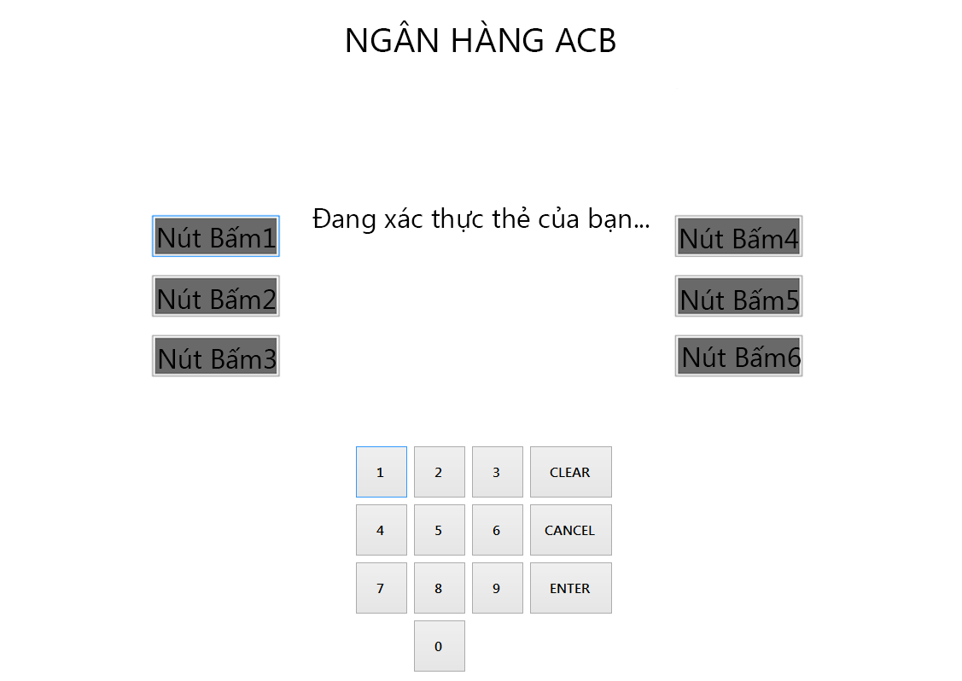

SC1: màn hình khi xác thực thẻ

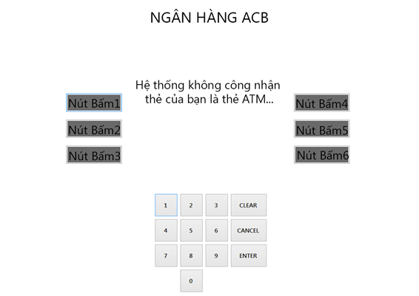

SC2: Màn hình khi hệ thống không công nhận thẻ của khách hàng là thẻ ATM hoặc khách hàng đưa thẻ mà ngân hàng không hỗ trợ

|  |  |  |
| --- | --- | --- |
| Mục | Loại | Mô tả |
| Nút Bấm1 | Nút bấm | Không có chức năng trong màn hình này |
| Nút Bấm2 | Nút bấm | Không có chức năng trong màn hình này |
| Nút Bấm3 | Nút bấm | Không có chức năng trong màn hình này |
| Nút Bấm4 | Nút bấm | Không có chức năng trong màn hình này |
| Nút Bấm5 | Nút bấm | Không có chức năng trong màn hình này |
| Nút Bấm6 | Nút bấm | Không có chức năng trong màn hình này |
| 1 | Nút bấm | Không có chức năng trong màn hình này |
| 2 | Nút bấm | Không có chức năng trong màn hình này |
| 3 | Nút bấm | Không có chức năng trong màn hình này |
| 4 | Nút bấm | Không có chức năng trong màn hình này |
| 5 | Nút bấm | Không có chức năng trong màn hình này |
| 6 | Nút bấm | Không có chức năng trong màn hình này |
| 7 | Nút bấm | Không có chức năng trong màn hình này |
| 8 | Nút bấm | Không có chức năng trong màn hình này |
| 9 | Nút bấm | Không có chức năng trong màn hình này |
| 0 | Nút bấm | Không có chức năng trong màn hình này |
| CLEAR | Nút bấm | Không có chức năng trong màn hình này |
| ENTER | Nút bấm | Không có chức năng trong màn hình này |
| CANCEL | Nút bấm | Không có chức năng trong màn hình này |

**Sơ đồ hoạt động**



**Chi tiết tiến trình**

Bước 1: Nhận thẻ

* Đầu vào : Thẻ ATM
* Đầu ra : thông tin thẻ

Bước 2: Kiểm tra thẻ

* Đầu vào : thông tin thẻ và thông tin nhận dạng thẻ hợp lệ (những loại thẻ sử dụng được với cây ATM ngân hàng A)
* Đầu ra: thẻ hợp lệ chuyển sang màn hình nhập mã pin, thẻ không hợp lệ trả lại thẻ

**Lược đồ các lớp**



**Chú thích**

|  |  |  |  |  |  |
| --- | --- | --- | --- | --- | --- |
| Class | Phương thức | Biến | Tên | Kiểu trả về | Mô tả |
| CARD |  | x | CardNumber | string | Số thẻ dùng để xác nhận xem thẻ có phải của ngân hàng đó cung cấp hay không; hoặc kiểm tra thẻ có bị khóa hay không. |
|  | x | PIN | string | Mật khẩu của tài khoản. |
|  | x | StartDate | DateTime | Ngày thẻ bắt đầu được kích hoạt. |
|  | x | ExpiredDate | DateTime | Ngày thẻ hết hạn sử dụng |
|  | x | Status | string | Trạng thái của thẻ;: 0 là thẻ vẫn được sử dụng bình thường, 1 là thẻ đã bị khóa. Nếu thẻ không bị khóa mới cho phép nhâp PIN. |
|  | x | Attepmt | int | Sô lần thử nhập mã PIN bị sai, sau mỗi lần nhập sai thì giá trị tăng lên 1. Nếu Attempt=3 thì khóa thẻ. |
| x |  | SetPIN(string _PIN) | void | Đặt mã PIN; Biến đầu vào là mã PIN |
| x |  | GetPIN() | string | Lẫy mã PIN |
| x |  | GetBankAccount() | Account | Lẫy obj Account để thực hiện các giao dịch sau |
| x |  | Block(bool flag) | void | Khóa thẻ; biến flag=true thì khóa, ngược lại thì không |
| SCREEN |  | x | ScreenID | int | ID của loại màn hình. |
|  | x | Name | string | Tên loại màn hình. |
|  | x | Description | string | Mô tả . |
|  | x | DisplayText | string | Nội dung hiển thị. |
| x |  | Show() | void | Hiển thị màn hình. |
| CUSTOMER |  | x | CustID | string | ID của khách hàng. |
|  | x | Name | string | Tên khách hàng. |
|  | x | Phone | string | SĐT Khách hàng. |
|  | x | Email | string | Email khách hàng |
|  | x | Address | string | Địa chỉ khách hàng. |
| x |  | InsertCard() | void | Nhập thẻ. |
| x |  | EnterPIN(string PIN) | void | Nhập mã PIN; biến PIN là mã PIN nhập vào |
| x |  | ChangePIN(string OldPIN,string NewPIN) | bool | Đổi PIN; OldPIN là mã Pin cũ, NewPIN là mã PIN mới; giá trị trả về kiểu bool, true là thành công, ngược lại là không thành công. |
| x |  | WithDraw(ATM inATM,Card inCard,int amount) | void | Rút tiền; biến đầu vào là các obj ATM, Card, khoản tiền cần rút |
| x |  | Transfer(ATM inATM,Card inCard, Account inAcc,int Amount) | void | Chuyển tiền; đầu vào là các obj ATM, Card, Account, khoản tiền cần tiến hành giao dịch. |
| x |  | ViewHistory() | void | Xem lịch sử giao dịch. |
| ATM |  | x | ATMID | string | ID của cây ATM. |
|  | x | Branch | string | Nhánh mà cây ATM đó đang được quản lý. |
|  | x | Address | string | Địa chỉ ATM. |
| x |  | ShowInfor() | void | Xem chi tiết thông tin về cây ATM. |
| x |  | GetAvailableCash() | void | Xem danh sách các loại tiền trong cây ATM đó và số lượng các loại tiền. |
| CARD READER | x |  | AccetpCard() | bool | Nhận thẻ. |
| x |  | ReadCard() | char | Đọc thẻ. |
| x |  | EjectCard() | void | Nhả thẻ. |
| x |  | ValidatePIN() | bool | Xác nhận mã PIN. |

**Lược đồ tuần tự**



* + 1. **Xác thực tài khoản**

**Khái quát:**

|  |  |
| --- | --- |
| **Tên** | Xác thực tài khoản |
| **Mô tả** | Chức năng này cho phép hệ thống kiểm tra PIN được nhập vào bởi người dùng và kiểm tra xem mã PIN này có phù hợp hay không. |
| **Tác nhân** | Hệ thống ATM |
| **Trigger** | Khi người dùng nhấn ‘Nhập’ hay ‘OK’ |
| **Điều kiện trước** | Thẻ phải được đưa vào trong máy |
| **Điều kiện sau** | Người dùng được xác nhận, hệ thống ATM chuyển đến màn hình chính để người dung thực hiện các thao tác giao dịch. |

**Thiết kế màn hình và mô tả dữ liệu**

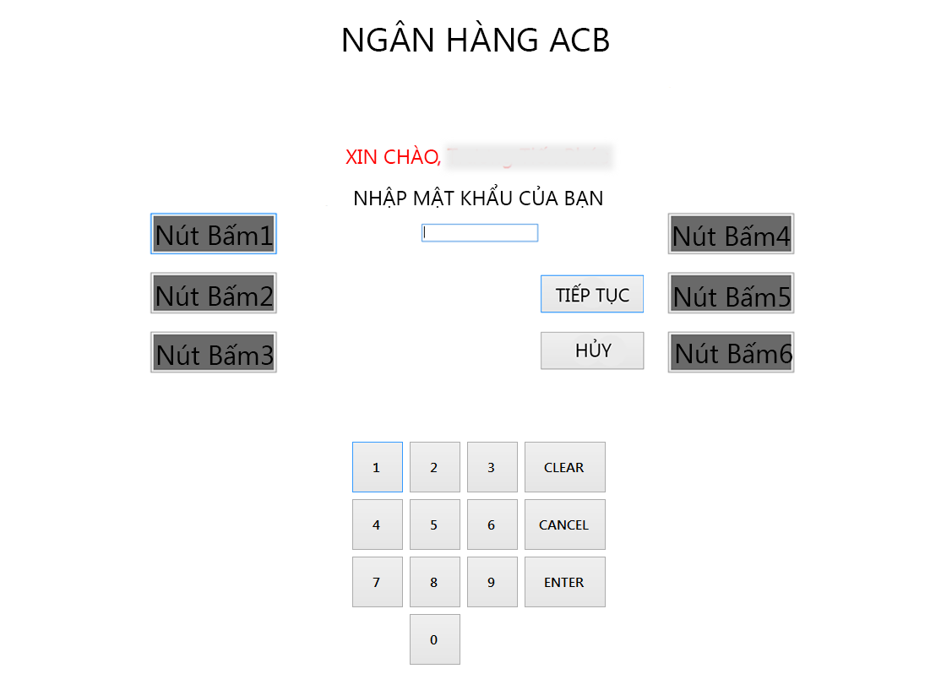

SC1: Màn hình khi người dùng nhập PIN

|  |  |  |
| --- | --- | --- |
| Mục | Loại | Mô tả |
| Nút Bấm1 | Nút bấm | Không có chức năng trong màn hình này |
| Nút Bấm2 | Nút bấm | Không có chức năng trong màn hình này |
| Nút Bấm3 | Nút bấm | Không có chức năng trong màn hình này |
| Nút Bấm4 | Nút bấm | Không có chức năng trong màn hình này |
| Nút Bấm5 | Nút bấm | Khách hàng chọn “TIẾP TỤC” |
| Nút Bấm6 | Nút bấm | Khách hàng chọn “HỦY” |
|  | Ô văn bàn | Nhập mật khẩu người dùng |
| 1 | Nút bấm | Chấp nhận đầu vào của khách hàng |
| 2 | Nút bấm | Chấp nhận đầu vào của khách hàng |
| 3 | Nút bấm | Chấp nhận đầu vào của khách hàng |
| 4 | Nút bấm | Chấp nhận đầu vào của khách hàng |
| 5 | Nút bấm | Chấp nhận đầu vào của khách hàng |
| 6 | Nút bấm | Chấp nhận đầu vào của khách hàng |
| 7 | Nút bấm | Chấp nhận đầu vào của khách hàng |
| 8 | Nút bấm | Chấp nhận đầu vào của khách hàng |
| 9 | Nút bấm | Chấp nhận đầu vào của khách hàng |
| 0 | Nút bấm | Chấp nhận đầu vào của khách hàng |
| CLEAR | Nút bấm | Chấp nhận đầu vào của khách hàng |
| ENTER | Nút bấm | Chấp nhận đầu vào của khách hàng |
| CANCEL | Nút bấm | Chấp nhận đầu vào của khách hàng |

**Sơ đồ hoạt động**



**Khách hàng**

**Chi tiết tiến trình**

* Bước 1: Đối chiếu mã pin ( so sánh mã pin khách hàng nhập với mã pin của thẻ từ CSDL)
* Đầu vào: Mã pin khách hàng nhập. Mã pin ATM lấy từ CSDL
* Đầu ra: Trùng nhau hiển thị màn hình lựa chọn, khác nhau mời nhập lại
* Bước 2: Kiểm tra số lần nhập
* Đầu vào: Số lần nhập lại
* Đầu ra: Nếu lớn hơn hoặc bằng 3 thì thực hiện nuốt thẻ

**Lược đồ các lớp**



**Chú thích**

|  |  |  |  |  |  |
| --- | --- | --- | --- | --- | --- |
| Class | Phương thức | Biến | Tên | Kiểu trả về | Mô tả |
| CARD |  | x | CardNumber | string | Số thẻ dùng để xác nhận xem thẻ có phải của ngân hàng đó cung cấp hay không; hoặc kiểm tra thẻ có bị khóa hay không. |
|  | x | PIN | string | Mật khẩu của tài khoản. |
|  | x | StartDate | DateTime | Ngày thẻ bắt đầu được kích hoạt. |
|  | x | ExpiredDate | DateTime | Ngày thẻ hết hạn sử dụng |
|  | x | Status | string | Trạng thái của thẻ;: 0 là thẻ vẫn được sử dụng bình thường, 1 là thẻ đã bị khóa. Nếu thẻ không bị khóa mới cho phép nhâp PIN. |
|  | x | Attepmt | int | Sô lần thử nhập mã PIN bị sai, sau mỗi lần nhập sai thì giá trị tăng lên 1. Nếu Attempt=3 thì khóa thẻ. |
| x |  | SetPIN(string _PIN) | void | Đặt mã PIN; Biến đầu vào là mã PIN |
| x |  | GetPIN() | string | Lẫy mã PIN |
| x |  | GetBankAccount() | Account | Lẫy obj Account để thực hiện các giao dịch sau |
| x |  | Block(bool flag) | void | Khóa thẻ; biến flag=true thì khóa, ngược lại thì không |
| SCREEN |  | x | ScreenID | int | ID của loại màn hình. |
|  | x | Name | string | Tên loại màn hình. |
|  | x | Description | string | Mô tả . |
|  | x | DisplayText | string | Nội dung hiển thị. |
| x |  | Show() | void | Hiển thị màn hình. |
| CUSTOMER |  | x | CustID | string | ID của khách hàng. |
|  | x | Name | string | Tên khách hàng. |
|  | x | Phone | string | SĐT Khách hàng. |
|  | x | Email | string | Email khách hàng |
|  | x | Address | string | Địa chỉ khách hàng. |
| x |  | InsertCard() | void | Nhập thẻ. |
| x |  | EnterPIN(string PIN) | void | Nhập mã PIN; biến PIN là mã PIN nhập vào |
| x |  | ChangePIN(string OldPIN,string NewPIN) | bool | Đổi PIN; OldPIN là mã Pin cũ, NewPIN là mã PIN mới; giá trị trả về kiểu bool, true là thành công, ngược lại là không thành công. |
| x |  | WithDraw(ATM inATM,Card inCard,int amount) | void | Rút tiền; biến đầu vào là các obj ATM, Card, khoản tiền cần rút |
| x |  | Transfer(ATM inATM,Card inCard, Account inAcc,int Amount) | void | Chuyển tiền; đầu vào là các obj ATM, Card, Account, khoản tiền cần tiến hành giao dịch. |
| x |  | ViewHistory() | void | Xem lịch sử giao dịch. |
| ATM |  | x | ATMID | string | ID của cây ATM. |
|  | x | Branch | string | Nhánh mà cây ATM đó đang được quản lý. |
|  | x | Address | string | Địa chỉ ATM. |
| x |  | ShowInfor() | void | Xem chi tiết thông tin về cây ATM. |
| x |  | GetAvailableCash() | void | Xem danh sách các loại tiền trong cây ATM đó và số lượng các loại tiền. |
| CARD READER | x |  | AccetpCard() | bool | Nhận thẻ. |
| x |  | ReadCard() | char | Đọc thẻ. |
| x |  | EjectCard() | void | Nhả thẻ. |
| x |  | ValidatePIN() | bool | Xác nhận mã PIN. |

**Lược đồ tuần tự**



* + 1. Giả mã

BEGIN MAINPROGRAM VALIDATION

CALL VALIDATE_CARD

CALL AUTHENTICATION

END MAINPROGRAM VALIDATION

BEGIN SUBPROGRAM VALIDATE_CARD

IF <Card Reader> can’t read the card’s number

THEN

Show Wrong Card Screen

Send request to eject card.

Notify to user.

ELSE

Check IF card’s number exists in DB

THEN

Show notification to user

Reject card

ELSE

Show Insert Password Screen

END SUBPROGRAM VALIDATE_CARD

BEGIN SUBPROGRAM AUTHENTICATION

INT COUNT=0

IF Password is wrong

IF COUNT < 3

THEN COUNT+=1

ELSE

Notify to user that their card is blocked

Take the card

ELSE

Login to System

END SUBPROGRAM AUTHENTICATION

## Chức năng Kiểm tra số dư

**Khái quát:**

|  |  |
| --- | --- |
| **Tên** | Kiểm tra số dư |
| **Mô tả** | Cho phép người dùng kiểm tra số tiền trong tài khoản |
| **Tác nhân** | Người dùng |
| **Sự kiện kích hoạt** | Khi người dùng bấm nút “Kiểm tra số dư” trên màn hình lực chọn của cây ATM |
| **Điều kiện trước** | Sau khi khách xác thực thành công |
| **Điều kiện sau** | Hiển thị thông tin số tiền của khách hàng trên màn hình |

**Thiết kế màn hình và mô tả dữ liệu**

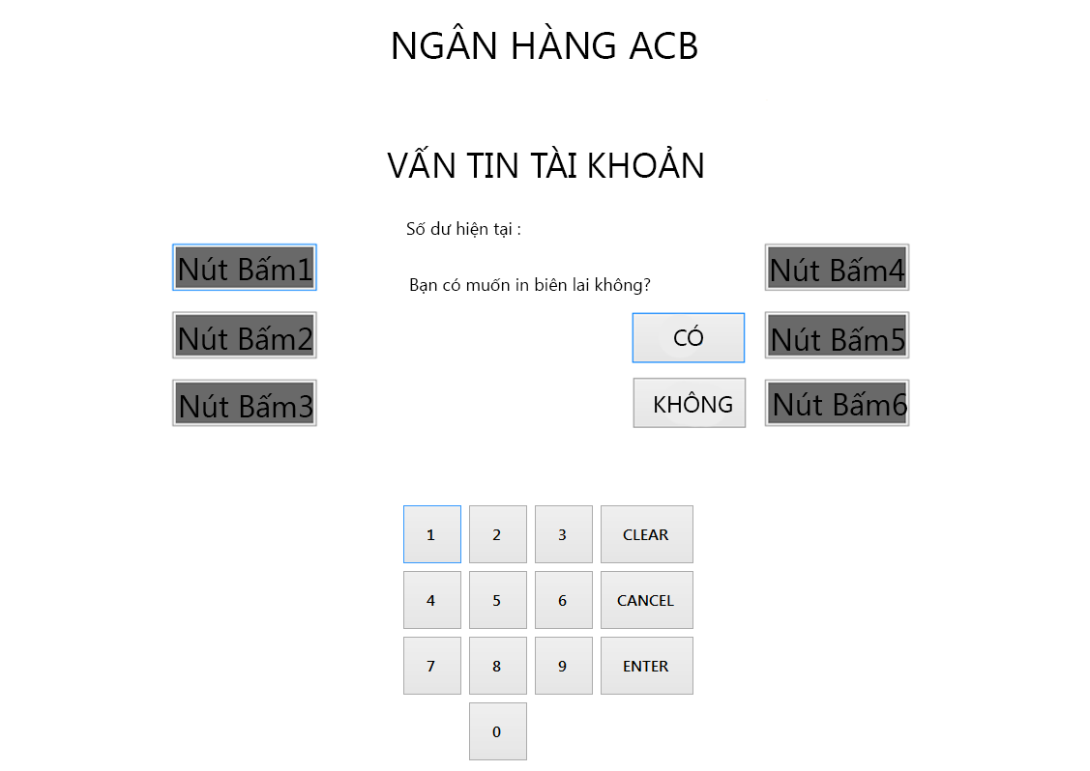

SC1: Màn hình khi người dùng chọn Vấn tin tài khoản

|  |  |  |
| --- | --- | --- |
| Mục | Loại | Mô tả |
| Nút Bấm1 | Nút bấm | Không có chức năng trong màn hình này |
| Nút Bấm2 | Nút bấm | Không có chức năng trong màn hình này |
| Nút Bấm3 | Nút bấm | Không có chức năng trong màn hình này |
| Nút Bấm4 | Nút bấm | Không có chức năng trong màn hình này |
| Nút Bấm5 | Nút bấm | Khách hàng chọn “CÓ” |
| Nút Bấm6 | Nút bấm | Khách hàng chọn “KHÔNG” |
| 1 | Nút bấm | Không có chức năng trong màn hình này |
| 2 | Nút bấm | Không có chức năng trong màn hình này |
| 3 | Nút bấm | Không có chức năng trong màn hình này |
| 4 | Nút bấm | Không có chức năng trong màn hình này |
| 5 | Nút bấm | Không có chức năng trong màn hình này |
| 6 | Nút bấm | Không có chức năng trong màn hình này |
| 7 | Nút bấm | Không có chức năng trong màn hình này |
| 8 | Nút bấm | Không có chức năng trong màn hình này |
| 9 | Nút bấm | Không có chức năng trong màn hình này |
| 0 | Nút bấm | Không có chức năng trong màn hình này |
| CLEAR | Nút bấm | Không có chức năng trong màn hình này |
| ENTER | Nút bấm | Không có chức năng trong màn hình này |
| CANCEL | Nút bấm | Không có chức năng trong màn hình này |

**Sơ đồ hoạt động**



**Chi tiết tiến trình**

* Bước 1 : Nhận yêu cầu kiểm tra số dư tài khoản.
* Đầu vào : yêu cầu kiểm tra tài khoản.
* Đầu ra: ATM nhận thông tin số tiền trong tài khoản từ CSDL.
* Bước 2:Xác nhân in hóa đơn
* Đầu vào : Xác nhận “có” hoặc “không” từ khách hàng
* Đầu ra: Hiển thị và in hóa đơn Hoặc chỉ hiển thị số tiền trong tài khoản lên màn hình

**Lược đồ các lớp**



**Chú thích**

|  |  |  |  |  |  |
| --- | --- | --- | --- | --- | --- |
| Class | Phương thức | Biến | Tên | Kiểu trả về | Mô tả |
| CARD |  | x | CardNumber | string | Số thẻ dùng để xác nhận xem thẻ có phải của ngân hàng đó cung cấp hay không; hoặc kiểm tra thẻ có bị khóa hay không. |
|  | x | PIN | string | Mật khẩu của tài khoản. |
|  | x | StartDate | DateTime | Ngày thẻ bắt đầu được kích hoạt. |
|  | x | ExpiredDate | DateTime | Ngày thẻ hết hạn sử dụng |
|  | x | Status | string | Trạng thái của thẻ;: 0 là thẻ vẫn được sử dụng bình thường, 1 là thẻ đã bị khóa. Nếu thẻ không bị khóa mới cho phép nhâp PIN. |
|  | x | Attepmt | int | Sô lần thử nhập mã PIN bị sai, sau mỗi lần nhập sai thì giá trị tăng lên 1. Nếu Attempt=3 thì khóa thẻ. |
| x |  | SetPIN(string _PIN) | void | Đặt mã PIN; Biến đầu vào là mã PIN |
| x |  | GetPIN() | string | Lẫy mã PIN |
| x |  | GetBankAccount() | Account | Lẫy obj Account để thực hiện các giao dịch sau |
| x |  | Block(bool flag) | void | Khóa thẻ; biến flag=true thì khóa, ngược lại thì không |
| ATM |  | x | ATMID | string | ID của cây ATM. |
|  | x | Branch | string | Nhánh mà cây ATM đó đang được quản lý. |
|  | x | Address | string | Địa chỉ ATM. |
| x |  | ShowInfor() | void | Xem chi tiết thông tin về cây ATM. |
| x |  | GetAvailableCash() | void | Xem danh sách các loại tiền trong cây ATM đó và số lượng các loại tiền. |
| CASH DISPENSER |  | x | DispenseCash(ATM inATM) | void | Trả Tiền |
| SCREEN |  | x | ScreenID | int | ID của loại màn hình. |
|  | x | Name | string | Tên loại màn hình. |
|  | x | Description | string | Mô tả . |
|  | x | DisplayText | string | Nội dung hiển thị. |
| x |  | Show() | void | Hiển thị màn hình. |
| CUSTOMER |  | x | CustID | string | ID của khách hàng. |
|  | x | Name | string | Tên khách hàng. |
|  | x | Phone | string | SĐT Khách hàng. |
|  | x | Email | string | Email khách hàng |
|  | x | Address | string | Địa chỉ khách hàng. |
| x |  | InsertCard() | void | Nhập thẻ. |
| x |  | EnterPIN(string PIN) | void | Nhập mã PIN; biến PIN là mã PIN nhập vào |
| x |  | ChangePIN(string OldPIN,string NewPIN) | bool | Đổi PIN; OldPIN là mã Pin cũ, NewPIN là mã PIN mới; giá trị trả về kiểu bool, true là thành công, ngược lại là không thành công. |
| x |  | WithDraw(ATM inATM,Card inCard,int amount) | void | Rút tiền; biến đầu vào là các obj ATM, Card, khoản tiền cần rút |
| x |  | Transfer(ATM inATM,Card inCard, Account inAcc,int Amount) | void | Chuyển tiền; đầu vào là các obj ATM, Card, Account, khoản tiền cần tiến hành giao dịch. |
| x |  | ViewHistory() | void | Xem lịch sử giao dịch. |
| ACCOUNT |  | x | AccountID | int | ID tài khoản |
|  | x | Balance | float | Số dư tài khoản |
|  | x | Customer | Customer | Thông tin khách hàng |
| x |  | CheckWithdrawCash(float inWithdrawAmout) | void | Kiểm Tra số tiền rút |
|  | x |  | StockID | int | ID kho lưu trữ |
|  | x |  | MoneyID | int | ID Tiền |
| STOCK | x |  | ATMID | int | ID ATM |
|  | x |  | Quantity | int | Số Lượng |
|  |  | x | GetAllMoney(int inMoneyID) | money | Xem tất cả các loại tiền |
| MONEY | x |  | MoneyID | int | ID Tiền |
|  | x |  | Value | float | Mệnh giá tiền |
| CARD READER | x |  | AccetpCard() | bool | Nhận thẻ. |
| x |  | ReadCard() | char | Đọc thẻ. |
| x |  | EjectCard() | void | Nhả thẻ. |
| x |  | ValidatePIN() | bool | Xác nhận mã PIN. |

**Lược đồ tuần tự**



**Giả mã**

BEGIN MAINPROGRAM CheckBalance

Display MainScreen;

IF user select button “Check Balance” THEN

LoadData Balance from Database;

Display Balance to Screen;

Display question “ Do you want to print receipt?”

IF user user select button “Ok” THEN

PrintReceipt;

ENDIF Display MainScreen;

ENDIF

END MAINPROGRAM CheckBalance

## Chức năng rút tiền

**Khái quát:**

|  |  |
| --- | --- |
| **Tên** | Rút tiền |
| **Mô tả** | Chức năng này cho phép người dùng có thể rút tiền từ cây ATM. |
| **Tác nhân** | Người dùng |
| **Sự kiện kích hoạt** | Khi người dung bấm nút “rút tiền” trên màn hình lực chọn của cây ATM |
| **Điều kiện trước** | Sau khi kiểm tra thẻ thành công, khách hàng sẽ nhập số tiền mà họ muốn rút |
| **Điều kiện sau** | Nhận tiền, ghi log vào hệ thống, in hóa đơn |

**Thiết kế màn hình và mô tả dữ liệu**

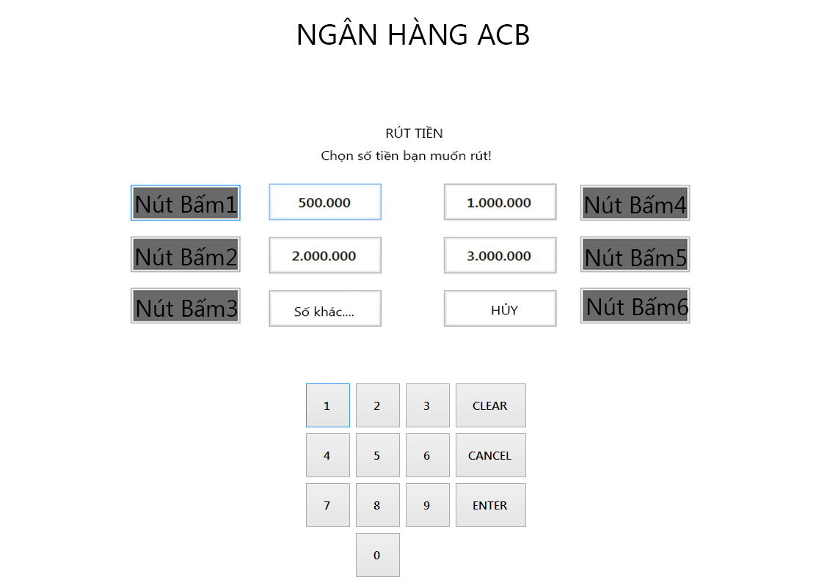

SC1: Màn hình khi người dùng chọn chức năng RÚT TIỀN

|  |  |  |
| --- | --- | --- |
| Mục | Loại | Mô tả |
| Nút Bấm1 | Nút bấm | Khách hàng chọn “500.000” |
| Nút Bấm2 | Nút bấm | Khách hàng chọn “2.000.000” |
| Nút Bấm3 | Nút bấm | Khách hàng chọn “Số khác…” |
| Nút Bấm4 | Nút bấm | Khách hàng chọn “1.000.000” |
| Nút Bấm5 | Nút bấm | Khách hàng chọn “3.000.000” |
| Nút Bấm6 | Nút bấm | Khách hàng chọn “HỦY” |
| 1 | Nút bấm | Không có chức năng trong màn hình này |
| 2 | Nút bấm | Không có chức năng trong màn hình này |
| 3 | Nút bấm | Không có chức năng trong màn hình này |
| 4 | Nút bấm | Không có chức năng trong màn hình này |
| 5 | Nút bấm | Không có chức năng trong màn hình này |
| 6 | Nút bấm | Không có chức năng trong màn hình này |
| 7 | Nút bấm | Không có chức năng trong màn hình này |
| 8 | Nút bấm | Không có chức năng trong màn hình này |
| 9 | Nút bấm | Không có chức năng trong màn hình này |
| 0 | Nút bấm | Không có chức năng trong màn hình này |
| CLEAR | Nút bấm | Không có chức năng trong màn hình này |
| ENTER | Nút bấm | Không có chức năng trong màn hình này |
| CANCEL | Nút bấm | Không có chức năng trong màn hình này |

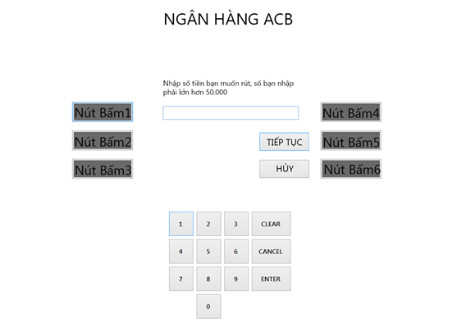

SC2: Màn hình khi người dùng bấm “Nút Bấm3”

|  |  |  |
| --- | --- | --- |
| Mục | Loại | Mô tả |
| Nút Bấm1 | Nút bấm | Không có chức năng trong màn hình này |
| Nút Bấm2 | Nút bấm | Không có chức năng trong màn hình này |
| Nút Bấm3 | Nút bấm | Không có chức năng trong màn hình này |
| Nút Bấm4 | Nút bấm | Không có chức năng trong màn hình này |
| Nút Bấm5 | Nút bấm | Khách hàng chọn “TIẾP TỤC” |
| Nút Bấm6 | Nút bấm | Khách hàng chọn “HỦY” |
| 1 | Nút bấm | Chấp nhận đầu vào của khách hàng |
| 2 | Nút bấm | Chấp nhận đầu vào của khách hàng |
| 3 | Nút bấm | Chấp nhận đầu vào của khách hàng |
| 4 | Nút bấm | Chấp nhận đầu vào của khách hàng |
| 5 | Nút bấm | Chấp nhận đầu vào của khách hàng |
| 6 | Nút bấm | Chấp nhận đầu vào của khách hàng |
| 7 | Nút bấm | Chấp nhận đầu vào của khách hàng |
| 8 | Nút bấm | Chấp nhận đầu vào của khách hàng |
| 9 | Nút bấm | Chấp nhận đầu vào của khách hàng |
| 0 | Nút bấm | Chấp nhận đầu vào của khách hàng |
| CLEAR | Nút bấm | Chấp nhận đầu vào của khách hàng |
| ENTER | Nút bấm | Chấp nhận đầu vào của khách hàng |
| CANCEL | Nút bấm | Chấp nhận đầu vào của khách hàng |

**Sơ đồ hoạt động**



**Chi tiết tiến trình**

* Bước 1: Xác nhận đầu vào:

Người dùng truy cập vào chức năng rút tiền và nhấp số tiền mình cần rút, máy tính sẽ kiểm tra số tiền, nếu số tiền nhỏ hơn giới hạn “nhỏ nhất” và lớn hơn giới hạn “lớn nhất” hoặc không phải là bội của 50,000 VND thì hệ thống sẽ từ chối thao tác, nếu không vi phạm các điều trên thì hệ thống chấp nhận và chuyển đến thao tác kiểm tra số dư.

* Đầu vào : Số tiền rút , Thông tin số tiền trong tài khoản
* Đầu ra: Sự xác nhận của hệ thống
* Bước 2: Kiểm tra số dư

Hệ thống sẽ dựa vào số tiền mà người dùng yêu cầu cần rút rồi kiểm tra với phần giới hạn rút của tài khoản, nếu trong giới hạn thì hệ thống thì tiến hành thao tác rút tiền.

* Đầu vào: Số tiền người dùng cần rút.
* Đầu ra: Hoàn tất giao dịch hoặc hủy bỏ thao tác.
* Bước 3: Hoàn tất giao dịch
* Đầu vào: Thông báo số tiền cần rút.
* Đầu ra: Ghi thông tin giao dịch vào CSDL, nhả thẻ và tiền cho khách, trở vè màn hình home, in hóa đơn.

**Lược đồ các lớp**

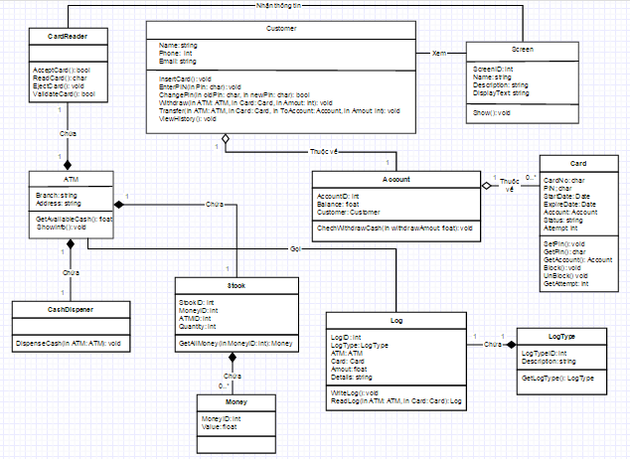

**Chú thích**

|  |  |  |  |  |  |  |  |
| --- | --- | --- | --- | --- | --- | --- | --- |
|  | Class | Phương thức | Biến | Tên | Kiểu trả về | Mô tả |  |
|  | CARD |  | x | CardNumber | string | Số thẻ dùng để xác nhận xem thẻ có phải của ngân hàng đó cung cấp hay không; hoặc kiểm tra thẻ có bị khóa hay không. |  |
|  |  | x | PIN | string | Mật khẩu của tài khoản. |  |
|  |  | x | StartDate | DateTime | Ngày thẻ bắt đầu được kích hoạt. |  |
|  |  | x | ExpiredDate | DateTime | Ngày thẻ hết hạn sử dụng |  |
|  |  | x | Status | string | Trạng thái của thẻ;: 0 là thẻ vẫn được sử dụng bình thường, 1 là thẻ đã bị khóa. Nếu thẻ không bị khóa mới cho phép nhâp PIN. |  |
|  |  | x | Attepmt | int | Sô lần thử nhập mã PIN bị sai, sau mỗi lần nhập sai thì giá trị tăng lên 1. Nếu Attempt=3 thì khóa thẻ. |  |
|  | x |  | SetPIN(string _PIN) | void | Đặt mã PIN; Biến đầu vào là mã PIN |  |
|  | x |  | GetPIN() | string | Lẫy mã PIN |  |
|  | x |  | GetBankAccount() | Account | Lẫy obj Account để thực hiện các giao dịch sau |  |
|  | x |  | Block(bool flag) | void | Khóa thẻ; biến flag=true thì khóa, ngược lại thì không |  |
|  | SCREEN |  | x | ScreenID | int | ID của loại màn hình. |  |
|  |  | x | Name | string | Tên loại màn hình. |  |
|  |  | x | Description | string | Mô tả . |  |
|  |  | x | DisplayText | string | Nội dung hiển thị. |  |
|  | x |  | Show() | void | Hiển thị màn hình. |  |
|  | CUSTOMER |  | x | CustID | string | ID của khách hàng. |  |
|  |  | x | Name | string | Tên khách hàng. |  |
|  |  | x | Phone | string | SĐT Khách hàng. |  |
|  |  | x | Email | string | Email khách hàng |  |
|  |  | x | Address | string | Địa chỉ khách hàng. |  |
|  | x |  | InsertCard() | void | Nhập thẻ. |  |
|  | x |  | EnterPIN(string PIN) | void | Nhập mã PIN; biến PIN là mã PIN nhập vào |  |
|  | x |  | ChangePIN(string OldPIN,string NewPIN) | bool | Đổi PIN; OldPIN là mã Pin cũ, NewPIN là mã PIN mới; giá trị trả về kiểu bool, true là thành công, ngược lại là không thành công. |  |
|  | x |  | WithDraw(ATM inATM,Card inCard,int amount) | void | Rút tiền; biến đầu vào là các obj ATM, Card, khoản tiền cần rút |  |
|  | x |  | Transfer(ATM inATM,Card inCard, Account inAcc,int Amount) | void | Chuyển tiền; đầu vào là các obj ATM, Card, Account, khoản tiền cần tiến hành giao dịch. |  |
|  | x |  | ViewHistory() | void | Xem lịch sử giao dịch. |  |
|  | ATM |  | x | ATMID | string | ID của cây ATM. |  |
|  |  | x | Branch | string | Nhánh mà cây ATM đó đang được quản lý. |  |
|  |  | x | Address | string | Địa chỉ ATM. |  |
|  | x |  | ShowInfor() | void | Xem chi tiết thông tin về cây ATM. |  |
|  | x |  | GetAvailableCash() | void | Xem danh sách các loại tiền trong cây ATM đó và số lượng các loại tiền. |  |
|  | CARD READER | x |  | AccetpCard() | bool | Nhận thẻ. |  |
|  | x |  | ReadCard() | char | Đọc thẻ. |  |
|  | x |  | EjectCard() | void | Nhả thẻ. |  |
|  | x |  | ValidatePIN() | bool | Xác nhận mã PIN. |  |
|  | LOG |  | x | LogID | int | ID của bản log. |  |
|  |  | x | LogType | LogType | Kiểu log |  |
|  |  | x | ATM | ATM | obj ATM |  |
|  |  | x | Card | Card | obj Card |  |
|  |  | x | Amount | float | Khoản tiền giao dịch |  |
|  |  | x | Details | string | Chi tiết log. |  |
|  | x |  | WriteLog() | void | Ghi log. |  |
|  | x |  | ReadLog(ATM inATM,Card inCard) | Log | Đọc log |  |
|  | LOG TYPE |  | x | LogType | int | ID kiểu log |  |
|  |  | x | Description | string | Mô tả . |  |
|  | x |  | GetLogType() | LogType | Kiểu log | . |
|  | ACCOUNT |  | x | AcountID | int | ID tài khoản |  |
|  |  | x | Balance | float | Sô dư tài khoản |  |
|  |  | x | Customer | Customer | Thông tin khách hàng |  |
|  | x |  | CheckWithdrawCash(float inWithdrawAmout) | void | Kiểm tra số tiền rút |  |
|  | CASH DISPENSER |  | x | DispenseCash(ATM inATM) | void | Trả tiền |  |
|  | STOOK | x |  | StockID | int | ID kho lưu trữ |  |
|  | x |  | MoneyID | int | ID tiền |  |
|  | x |  | ATMID | int | ID ATM |  |
|  | x |  | Quantity | int | Số lượng |  |
|  |  | x | GetAllMoney(int inMoneyID) | Money | Xem tất cả các loại tiền |  |

**Lược đồ tuần tự**



**Giả mã**

BEGIN MAINPROGRAM withdraw

Display MainScreen;

IF user click on “Enter other” THEN

Display EnterOther screen;

ENDIF

CALL CheckBalance(enteredCash);

END MAINPROGRAM withdraw

BEGIN SUBPROGRAM CheckBalance(enteredCash)

IF enteredCash<AccountBalance THEN

SET AccountBalance=AccountBalance-enteredCash;

ELSE

Display Error(“Luong tien muon rut lon hon luong tien hien co trong tai khoan”);

END SUBPROGRAM CheckBalance(enteredAmount)

## Lịch sử giao dịch

**Khái quát:**

|  |  |
| --- | --- |
| **Tên** | Lịch sử giao dịch |
| **Mô tả** | Chức năng này cho phép người dùng xem lịch những giao dịch đã từng thực hiện |
| **Tác nhân** | Chứng thực khách hàng |
| **Trigger** | Khi người dùng bấm tiêu chí xem lịch sử giao dịch |
| **Điều kiện trước** | Người dùng được xác thực thành công |
| **Điều kiện sau** | Tất cả giao dịch đã từng thực hiện bởi người dùng được hiện thị lên màn hình |

**Thiết kế màn hình và mô tả dữ liệu**

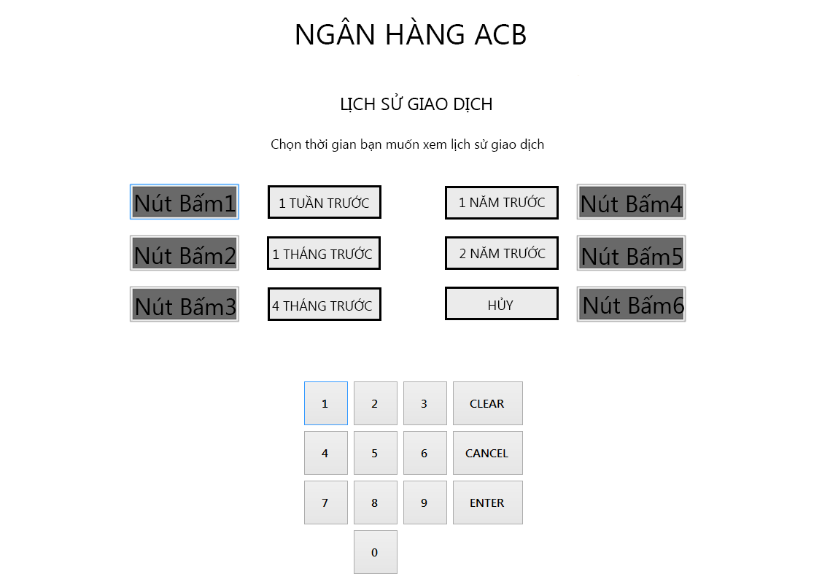

SC1: Màn hình khi người dùng chọn chức năng LỊCH SỬ

|  |  |  |
| --- | --- | --- |
| Mục | Loại | Mô tả |
| Nút Bấm1 | Nút bấm | Khách hàng chọn “1 TUẦN TRƯỚC” |
| Nút Bấm2 | Nút bấm | Khách hàng chọn “1 THÁNGTRƯỚC” |
| Nút Bấm3 | Nút bấm | Khách hàng chọn “4 THÁNG TRƯỚC” |
| Nút Bấm4 | Nút bấm | Khách hàng chọn “1 NĂM TRƯỚC” |
| Nút Bấm5 | Nút bấm | Khách hàng chọn “2 NĂM TRƯỚC” |
| Nút Bấm6 | Nút bấm | Khách hàng chọn “HỦY” |
| 1 | Nút bấm | Không có chức năng trong màn hình này |
| 2 | Nút bấm | Không có chức năng trong màn hình này |
| 3 | Nút bấm | Không có chức năng trong màn hình này |
| 4 | Nút bấm | Không có chức năng trong màn hình này |
| 5 | Nút bấm | Không có chức năng trong màn hình này |
| 6 | Nút bấm | Không có chức năng trong màn hình này |
| 7 | Nút bấm | Không có chức năng trong màn hình này |
| 8 | Nút bấm | Không có chức năng trong màn hình này |
| 9 | Nút bấm | Không có chức năng trong màn hình này |
| 0 | Nút bấm | Không có chức năng trong màn hình này |
| CLEAR | Nút bấm | Không có chức năng trong màn hình này |
| ENTER | Nút bấm | Không có chức năng trong màn hình này |
| CANCEL | Nút bấm | Không có chức năng trong màn hình này |

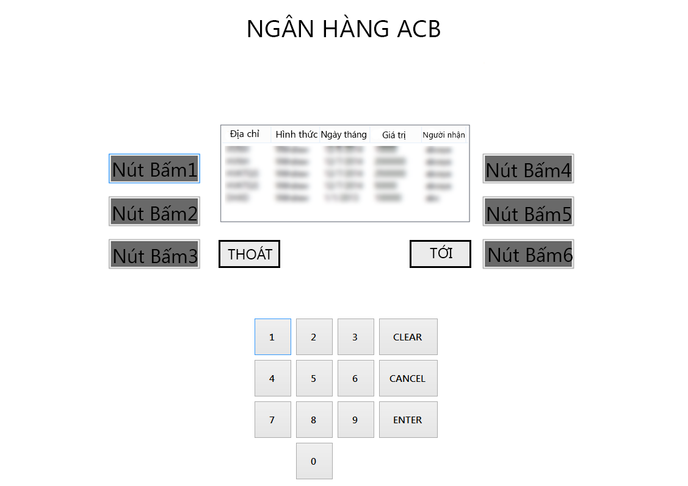

SC2: Màn hình khi người dùng xem lịch sử giao dịch

|  |  |  |
| --- | --- | --- |
| Mục | Loại | Mô tả |
| Nút Bấm1 | Nút bấm | Không có chức năng trong màn hình này |
| Nút Bấm2 | Nút bấm | Không có chức năng trong màn hình này |
| Nút Bấm3 | Nút bấm | Khách hàng chọn “THOÁT” |
| Nút Bấm4 | Nút bấm | Không có chức năng trong màn hình này |
| Nút Bấm5 | Nút bấm | Không có chức năng trong màn hình này |
| Nút Bấm6 | Nút bấm | Khách hàng chọn “TỚI” |
| 1 | Nút bấm | Không có chức năng trong màn hình này |
| 2 | Nút bấm | Không có chức năng trong màn hình này |
| 3 | Nút bấm | Không có chức năng trong màn hình này |
| 4 | Nút bấm | Không có chức năng trong màn hình này |
| 5 | Nút bấm | Không có chức năng trong màn hình này |
| 6 | Nút bấm | Không có chức năng trong màn hình này |
| 7 | Nút bấm | Không có chức năng trong màn hình này |
| 8 | Nút bấm | Không có chức năng trong màn hình này |
| 9 | Nút bấm | Không có chức năng trong màn hình này |
| 0 | Nút bấm | Không có chức năng trong màn hình này |
| CLEAR | Nút bấm | Không có chức năng trong màn hình này |
| ENTER | Nút bấm | Không có chức năng trong màn hình này |
| CANCEL | Nút bấm | Không có chức năng trong màn hình này |

**Sơ đồ hoạt động**



**Chi tiết tiến trình**

Bước 1: Người dùng lựa chọn các tiêu chí xem lịch sử giao dịch

Bước 2: Hệ thống dựa vào tiêu chí của người dùng, tìm trong hệ thống tất cả các lịch sử giao dịch của người dùng, rồi hiện thị lên màn hình.

**Lược đồ các lớp**



**Chú thích**

|  |  |  |  |  |  |
| --- | --- | --- | --- | --- | --- |
| Class | Phương thức | Biến | Tên | Kiểu trả về | Mô tả |
| SCREEN |  | x | ScreenID | int | ID của loại màn hình. |
|  | x | Name | string | Tên loại màn hình. |
|  | x | Description | string | Mô tả . |
|  | x | DisplayText | string | Nội dung hiển thị. |
| x |  | Show() | void | Hiển thị màn hình. |
| CUSTOMER |  | x | CustID | string | ID của khách hàng. |
|  | x | Name | string | Tên khách hàng. |
|  | x | Phone | string | SĐT Khách hàng. |
|  | x | Email | string | Email khách hàng |
|  | x | Address | string | Địa chỉ khách hàng. |
| x |  | InsertCard() | void | Nhập thẻ. |
| x |  | EnterPIN(string PIN) | void | Nhập mã PIN; biến PIN là mã PIN nhập vào |
| x |  | ChangePIN(string OldPIN,string NewPIN) | bool | Đổi PIN; OldPIN là mã Pin cũ, NewPIN là mã PIN mới; giá trị trả về kiểu bool, true là thành công, ngược lại là không thành công. |
| x |  | WithDraw(ATM inATM,Card inCard,int amount) | void | Rút tiền; biến đầu vào là các obj ATM, Card, khoản tiền cần rút |
| x |  | Transfer(ATM inATM,Card inCard, Account inAcc,int Amount) | void | Chuyển tiền; đầu vào là các obj ATM, Card, Account, khoản tiền cần tiến hành giao dịch. |
| x |  | ViewHistory() | void | Xem lịch sử giao dịch. |
| ATM |  | x | ATMID | string | ID của cây ATM. |
|  | x | Branch | string | Nhánh mà cây ATM đó đang được quản lý. |
|  | x | Address | string | Địa chỉ ATM. |
| x |  | ShowInfor() | void | Xem chi tiết thông tin về cây ATM. |
| x |  | GetAvailableCash() | void | Xem danh sách các loại tiền trong cây ATM đó và số lượng các loại tiền. |
| LOG |  | x | LogID | int | ID của bản log. |
|  | x | LogType | LogType | Kiểu log |
|  | x | ATM | ATM | obj ATM |
|  | x | Card | Card | obj Card |
|  | x | Amount | float | Khoản tiền giao dịch |
|  | x | Details | string | Chi tiết log. |
| x |  | WriteLog() | void | Ghi log. |
| x |  | ReadLog(ATM inATM,Card inCard) | Log | Đọc log |
| LOG TYPE |  | x | LogType | int | ID kiểu log |
|  | x | Description | string | Mô tả . |
| x |  | GetLogType() | LogType | Kiểu log |

**Lược đồ tuần tự**



**Giả mã**

BEGIN MAINPROGRAM ViewHistory

Màn hình xem lịch sử hiện ra

SWITH PressButton

Case “1 THÁNG TRƯỚC” Get(1m);BREAK; //xem lịch sử 1 tháng trước

Case “2 THÁNG TRƯỚC” Get(2m);BREAK; // xem lịch sử 2 tháng trước

Case “6 THÁNG TRƯỚC” Get(6m);BREAK; // xem lịch sử 6 tháng trước

Case “1 NĂM TRƯỚC” Get(1y);BREAK; // xem lịch sử 1năm trước

Case “2 NĂM TRƯỚC” Get(2y);BREAK; // xem lịch sử 2 năm trước

ENDSWITH

IF NGƯỜI DÙNG BẤM PRINT

PRINTDETAIL();

ENDIF

IF NGƯỜI DÙNG BẤM NO

EJECTCARD();

ENDIF

END MAINPROGRAM ViewHistory

BEGIN SUBPROGRAM Get(string a)

Màn hình lịch sử cho a;

END SUBPROGRAM Get(string a)

BEGIN SUBPROGRAM PRINTDETAIL()

In giấy chi tiết cho khách hàng

END SUBPROGRAM PRINTDETAIL()

## Chức năng chuyển tiền

**Khái quát:**

|  |  |
| --- | --- |
| **Tên** | Chuyển tiền |
| **Mô tả** | Chức năng này cho phép người dùng có thể chuyển tiền từ tài khoản của mình đến một tài khoản khác. |
| **Tác nhân** | Người dùng. |
| **Sự kiện kích hoạt** | Khi người dùng bấm nút “Chuyển tiền” trên màn hình lực chọn của cây ATM |
| **Điều kiện trước** | Người dùng được xác thực thành công, tài khoản nhận tồn tại, số tiền chuyển thỏa mãn. |
| **Điều kiện sau** | Chuyển tiền (trừ tiền tài khoản gửi, cộng tiền tài khoản nhận), ghi log vào hệ thống, in hóa đơn |

**Thiết kế màn hình và mô tả dữ liệu:**

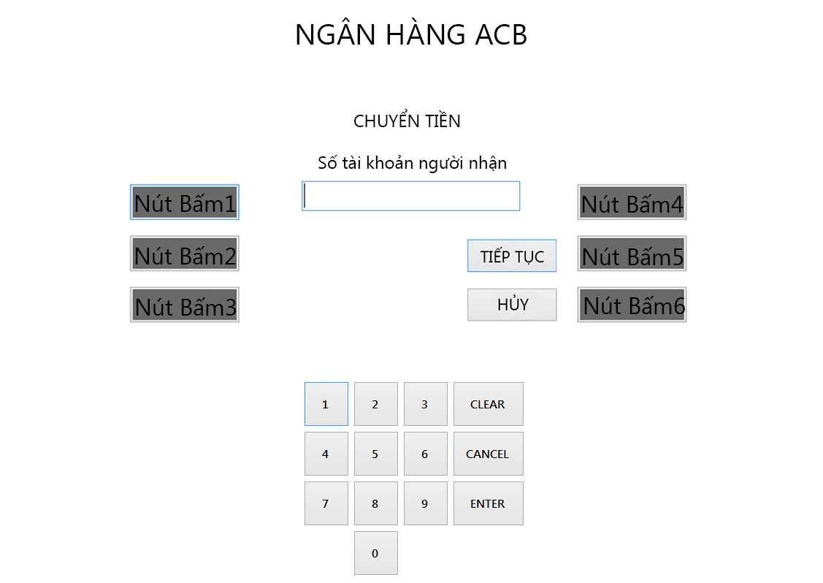

SC1: Khi người dùng chọn chức năng chuyển tiền

|  |  |  |
| --- | --- | --- |
| Mục | Loại | Mô tả |
| Nút Bấm1 | Nút bấm | Không có chức năng trong màn hình này |
| Nút Bấm2 | Nút bấm | Không có chức năng trong màn hình này |
| Nút Bấm3 | Nút bấm | Không có chức năng trong màn hình này |
| Nút Bấm4 | Nút bấm | Không có chức năng trong màn hình này |
| Nút Bấm5 | Nút bấm | Khách hàng chọn “TIẾP TỤC” |
| Nút Bấm6 | Nút bấm | Khách hàng chọn “HỦY” |
| 1 | Nút bấm | Chấp nhận đầu vào của khách hàng |
| 2 | Nút bấm | Chấp nhận đầu vào của khách hàng |
| 3 | Nút bấm | Chấp nhận đầu vào của khách hàng |
| 4 | Nút bấm | Chấp nhận đầu vào của khách hàng |
| 5 | Nút bấm | Chấp nhận đầu vào của khách hàng |
| 6 | Nút bấm | Chấp nhận đầu vào của khách hàng |
| 7 | Nút bấm | Chấp nhận đầu vào của khách hàng |
| 8 | Nút bấm | Chấp nhận đầu vào của khách hàng |
| 9 | Nút bấm | Chấp nhận đầu vào của khách hàng |
| 0 | Nút bấm | Chấp nhận đầu vào của khách hàng |
| CLEAR | Nút bấm | Chấp nhận đầu vào của khách hàng |
| ENTER | Nút bấm | Chấp nhận đầu vào của khách hàng |
| CANCEL | Nút bấm | Chấp nhận đầu vào của khách hàng |

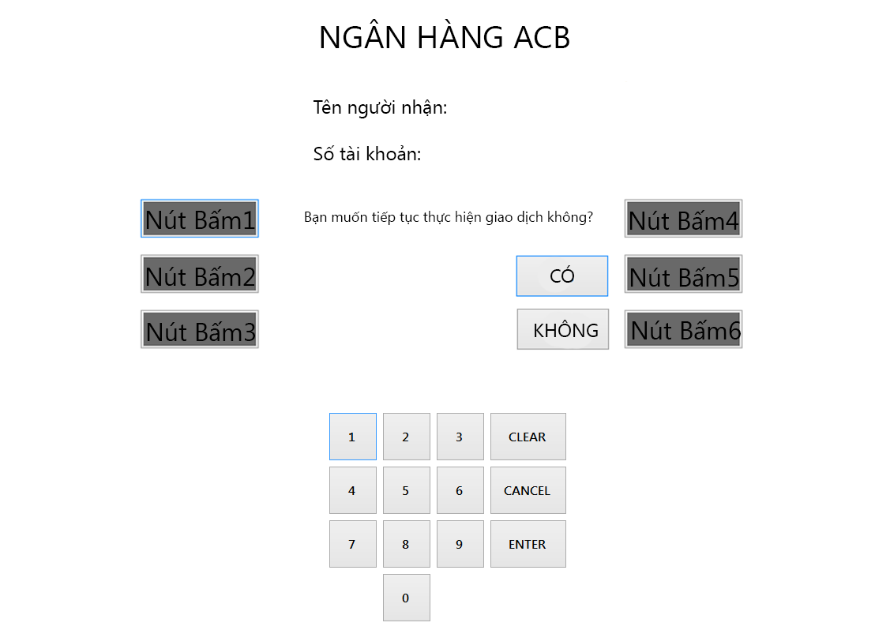

SC2: Màn hình hiện thị thông tin người nhận

|  |  |  |
| --- | --- | --- |
| Mục | Loại | Mô tả |
| Nút Bấm1 | Nút bấm | Không có chức năng trong màn hình này |
| Nút Bấm2 | Nút bấm | Không có chức năng trong màn hình này |
| Nút Bấm3 | Nút bấm | Không có chức năng trong màn hình này |
| Nút Bấm4 | Nút bấm | Không có chức năng trong màn hình này |
| Nút Bấm5 | Nút bấm | Khách hàng chọn “CÓ” |
| Nút Bấm6 | Nút bấm | Khách hàng chọn “KHÔNG” |
| 1 | Nút bấm | Không có chức năng trong màn hình này |
| 2 | Nút bấm | Không có chức năng trong màn hình này |
| 3 | Nút bấm | Không có chức năng trong màn hình này |
| 4 | Nút bấm | Không có chức năng trong màn hình này |
| 5 | Nút bấm | Không có chức năng trong màn hình này |
| 6 | Nút bấm | Không có chức năng trong màn hình này |
| 7 | Nút bấm | Không có chức năng trong màn hình này |
| 8 | Nút bấm | Không có chức năng trong màn hình này |
| 9 | Nút bấm | Không có chức năng trong màn hình này |
| 0 | Nút bấm | Không có chức năng trong màn hình này |
| CLEAR | Nút bấm | Không có chức năng trong màn hình này |
| ENTER | Nút bấm | Không có chức năng trong màn hình này |
| CANCEL | Nút bấm | Không có chức năng trong màn hình này |

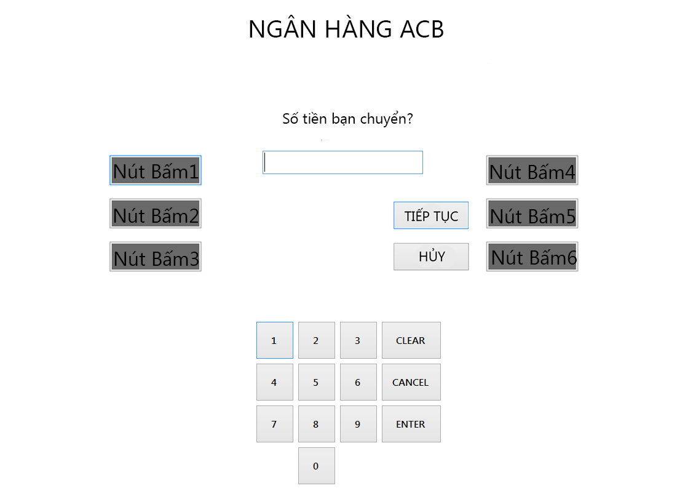

SC3: Màn hình nhập số tiền bạn cần chuyển

|  |  |  |
| --- | --- | --- |
| Mục | Loại | Mô tả |
| Nút Bấm1 | Nút bấm | Không có chức năng trong màn hình này |
| Nút Bấm2 | Nút bấm | Không có chức năng trong màn hình này |
| Nút Bấm3 | Nút bấm | Không có chức năng trong màn hình này |
| Nút Bấm4 | Nút bấm | Không có chức năng trong màn hình này |
| Nút Bấm5 | Nút bấm | Khách hàng chọn “TIẾP TỤC” |
| Nút Bấm6 | Nút bấm | Khách hàng chọn “HỦY” |
| 1 | Nút bấm | Chấp nhận đầu vào của khách hàng |
| 2 | Nút bấm | Chấp nhận đầu vào của khách hàng |
| 3 | Nút bấm | Chấp nhận đầu vào của khách hàng |
| 4 | Nút bấm | Chấp nhận đầu vào của khách hàng |
| 5 | Nút bấm | Chấp nhận đầu vào của khách hàng |
| 6 | Nút bấm | Chấp nhận đầu vào của khách hàng |
| 7 | Nút bấm | Chấp nhận đầu vào của khách hàng |
| 8 | Nút bấm | Chấp nhận đầu vào của khách hàng |
| 9 | Nút bấm | Chấp nhận đầu vào của khách hàng |
| 0 | Nút bấm | Chấp nhận đầu vào của khách hàng |
| CLEAR | Nút bấm | Chấp nhận đầu vào của khách hàng |
| ENTER | Nút bấm | Chấp nhận đầu vào của khách hàng |
| CANCEL | Nút bấm | Chấp nhận đầu vào của khách hàng |

**Sơ đồ hoạt động**

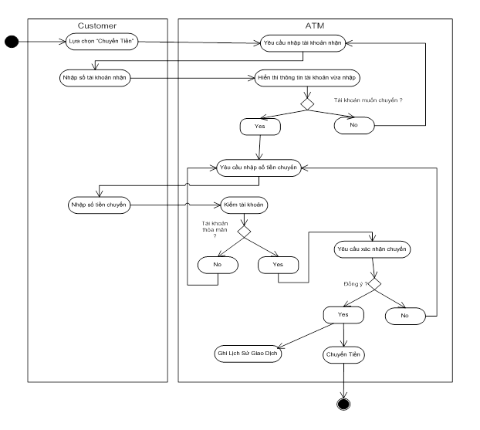

**Chi tiết tiến trình**

- Bước 1: Nhập số tài khoản nhận

* Đầu vào: Số tài khoản nhận do khách hàng nhập
* Đầu ra: thông tin khách hàng nhận gồm có (Họ tên, đơn vị…)
* Bước 2: Nhập số tiền gửi
* Đầu vào : Số tiền gửi do khách hàng nhập
* Đầu ra: ATM yêu cầu nhận thông tin số tiền trong tài khoản gửi
* Bước 3: Kiểm tra
* Đầu vào: số tiền gửi và số tiền hiện có
* Đầu ra: Đúng hoặc sai, nếu sai (số tiền không đủ) gửi thông báo và yêu cầu nhập lại
* Bước 4: Xác nhận gửi
* Đầu vào: Xác nhận có hoặc không từ khách hàng
* Đầu ra: Chuyển tiền và ghi lại lịch sử hoặc quay lại nhập số tiền gửi nếu chọn “Không”

**Lược đồ các lớp**

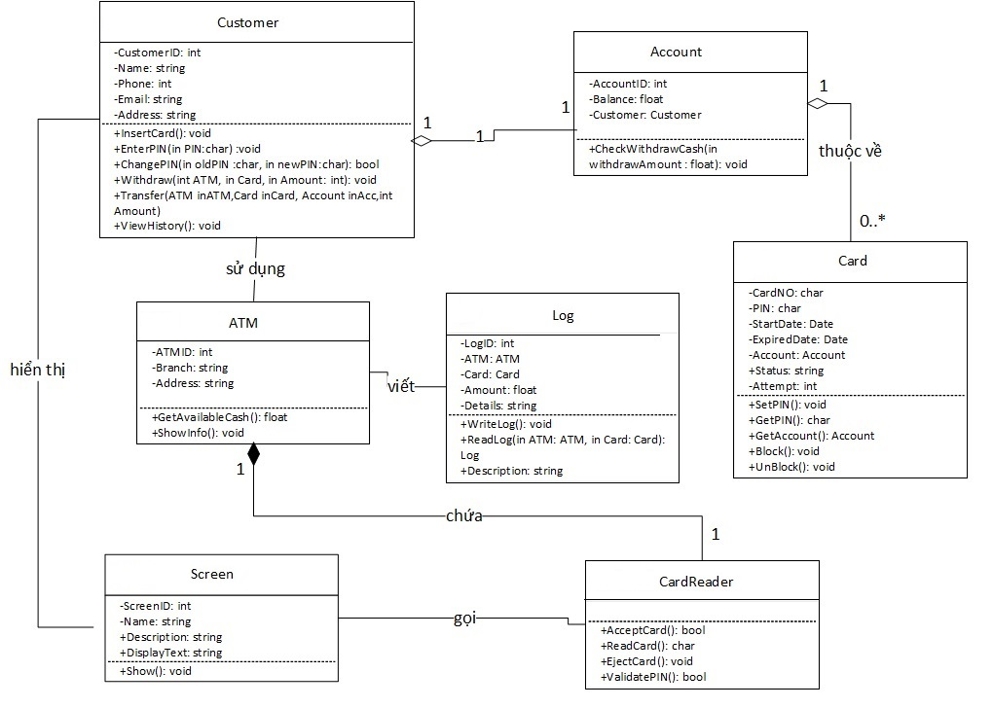

**Chú thích**

|  |  |  |  |  |  |
| --- | --- | --- | --- | --- | --- |
| Class | Phương thức | Biến | Tên | Kiểu trả về | Mô tả |
| CARD |  | x | CardNO | string | Số thẻ dùng để xác nhận xem thẻ có phải của ngân hàng đó cung cấp hay không; hoặc kiểm tra thẻ có bị khóa hay không. |
|  | x | PIN | string | Mật khẩu của tài khoản. |
|  | x | StartDate | DateTime | Ngày thẻ bắt đầu được kích hoạt. |
|  | x | ExpiredDate | DateTime | Ngày thẻ hết hạn sử dụng |
|  | x | Account | Account | Xác định Card thuộc về obj Account nào. |
|  | x | Status | string | Trạng thái của thẻ;: 0 là thẻ vẫn được sử dụng bình thường, 1 là thẻ đã bị khóa. Nếu thẻ không bị khóa mới cho phép nhâp PIN. |
|  | x | Attepmt | int | Sô lần thử nhập mã PIN bị sai, sau mỗi lần nhập sai thì giá trị tăng lên 1. Nếu Attempt=3 thì khóa thẻ. |
| x |  | SetPIN(string _PIN) | void | Đặt mã PIN; Biến đầu vào là mã PIN |
| x |  | GetPIN() | string | Lấy mã PIN |
| x |  | GetBankAccount() | Account | Lấy obj Account để thực hiện các giao dịch sau |
| x |  | Block(bool flag) | void | Khóa thẻ; biến flag=true thì khóa, ngược lại thì không |
| x |  | UnBlock(bool flag) | void | Mở thẻ; biến flag=false thì mở, ngược lại thì không |
| SCREEN |  | x | ScreenID | int | ID của loại màn hình. |
|  | x | Name | string | Tên loại màn hình. |
|  | x | Description | string | Mô tả. |
|  | x | DisplayText | string | Nội dung hiển thị. |
| x |  | Show() | void | Hiển thị màn hình. |
| CUSTOMER |  | x | CustID | string | ID của khách hàng. |
|  | x | Name | string | Tên khách hàng. |
|  | x | Phone | string | SĐT Khách hàng. |
|  | x | Email | string | Email khách hàng |
|  | x | Address | string | Địa chỉ khách hàng. |
| x |  | InsertCard() | void | Nhập thẻ. |
| x |  | EnterPIN(string PIN) | void | Nhập mã PIN; biến PIN là mã PIN nhập vào |
| x |  | ChangePIN(string OldPIN,string NewPIN) | bool | Đổi PIN; OldPIN là mã Pin cũ, NewPIN là mã PIN mới; giá trị trả về kiểu bool, true là thành công, ngược lại là không thành công. |
| x |  | WithDraw(ATM inATM,Card inCard,int amount) | void | Rút tiền; biến đầu vào là các obj ATM, Card, khoản tiền cần rút |
| x |  | Transfer(ATM inATM,Card inCard, Account inAcc,int Amount) | void | Chuyển tiền; đầu vào là các obj ATM, Card, Account, khoản tiền cần tiến hành giao dịch. |
| x |  | ViewHistory() | void | Xem lịch sử giao dịch. |
| ATM |  | x | ATMID | string | ID của cây ATM. |
|  | x | Branch | string | Nhánh mà cây ATM đó đang được quản lý. |
|  | x | Address | string | Địa chỉ ATM. |
| x |  | ShowInfor() | void | Xem chi tiết thông tin về cây ATM. |
| x |  | GetAvailableCash() | void | Xem danh sách các loại tiền trong cây ATM đó và số lượng các loại tiền. |
| CARD READER | x |  | AccetpCard() | bool | Nhận thẻ. |
| x |  | ReadCard() | char | Đọc thẻ. |
| x |  | EjectCard() | void | Nhả thẻ. |
| x |  | ValidatePIN() | bool | Xác nhận mã PIN. |
| ACCOUNT |  | x | AccountID | int | ID của tài khoản |
|  | x | Balance | float | Số dư tài khoản |
|  | x | Customer | Customer | obj Customer |
| x |  | +CheckWithdrawCash(in withdrawAmout : float) | void | Kiểm tra số tiền rút |
|  | x | LogID | int | ID của bản log. |
| LOG |  | x | ATM | ATM | obj ATM |
|  | x | Card | Card | obj Card |
|  | x | Amount | float | Khoản tiền giao dịch |
|  | x | Details | string | Chi tiết log. |
| x |  | WriteLog() | void | Ghi log. |
| x |  | ReadLog(ATM in ATM, Card in Card) | Log | Đọc log |
|  |  |  |  |  |

**Lược đồ tuần tự**



**Giả mã**

Chức năng: ChuyenTien

BEGIN MAINPROGRAM ChuyenTien

Display MainScreen;

IF user click on “Nhap so khac” THEN

Display NhapSoKhac screen;

ENDIF

CALL CheckBalance(SoTien);

END MAINPROGRAM ChuyenTien

BEGIN SUBPROGRAM CheckBalance(SoTien)

IF SoTien <TaiKhoanGui THEN

{

SET TaiKhoanGui = TaiKhoanGui -SoTien;

SET TaiKhoanNhan= TaiKhoanNhan +SoTien;

}

ELSE

Display Error(“So tien gui lon hon so tien trong tai khoan cua ban!”);

END SUBPROGRAM CheckBalance(SoTien)

## Chức năng Đổi PIN

**Khái quát:**

|  |  |
| --- | --- |
| **Tên** | Thay đổi PIN. |
| **Mô tả** | Chức năng này cho phép người dùng thay đổi PIN của thẻ. |
| **Tác nhân** | Người dùng. |
| **Sự kiện kích hoạt** | Khi người dùng bấm nút “Đổi PIN” trên màn hình lựa chọn của cây ATM. |
| **Điều kiện trước** | Sau khi thẻ được xác nhận thành công, mã PIN mới hợp lệ. |
| **Điều kiện sau** | Thay đổi mã PIN, ghi thay đổi vào log. |

**Thiết kế màn hình và mô tả dữ liệu**

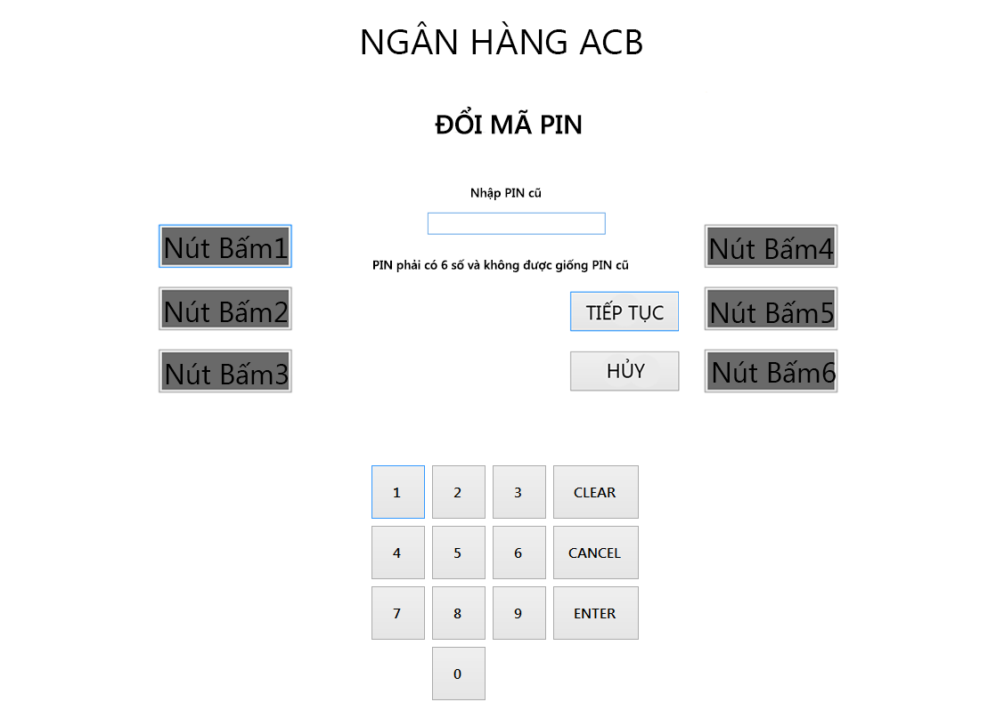

SC1: Màn hình khi người dùng chọn Đổi mã PIN

|  |  |  |
| --- | --- | --- |
| Mục | Loại | Mô tả |
| Nút Bấm1 | Nút bấm | Không có chức năng trong màn hình này |
| Nút Bấm2 | Nút bấm | Không có chức năng trong màn hình này |
| Nút Bấm3 | Nút bấm | Không có chức năng trong màn hình này |
| Nút Bấm4 | Nút bấm | Không có chức năng trong màn hình này |
| Nút Bấm5 | Nút bấm | Khách hàng chọn “TIẾP TỤC” |
| Nút Bấm6 | Nút bấm | Khách hàng chọn “HỦY” |
| 1 | Nút bấm | Chấp nhận đầu vào của khách hàng |
| 2 | Nút bấm | Chấp nhận đầu vào của khách hàng |
| 3 | Nút bấm | Chấp nhận đầu vào của khách hàng |
| 4 | Nút bấm | Chấp nhận đầu vào của khách hàng |
| 5 | Nút bấm | Chấp nhận đầu vào của khách hàng |
| 6 | Nút bấm | Chấp nhận đầu vào của khách hàng |
| 7 | Nút bấm | Chấp nhận đầu vào của khách hàng |
| 8 | Nút bấm | Chấp nhận đầu vào của khách hàng |
| 9 | Nút bấm | Chấp nhận đầu vào của khách hàng |
| 0 | Nút bấm | Chấp nhận đầu vào của khách hàng |
| CLEAR | Nút bấm | Chấp nhận đầu vào của khách hàng |
| ENTER | Nút bấm | Chấp nhận đầu vào của khách hàng |
| CANCEL | Nút bấm | Chấp nhận đầu vào của khách hàng |

**Sơ đồ hoạt động**



**Chi tiết tiến trình**

- Bước 4, 9: Kiểm tra cú pháp mã PIN mới

* Đầu vào: Mã PIN mới do khách hàng nhập vào
* Đầu ra:
  + Đúng: nếu mã PIN mới đủ 6 kí tự và không trùng với mã PIN cũ (ATM hiển thị màn hình bước 7 nhập lại mã PIN mới)
  + Sai nếu ngượi lại (ATM quay lại hiển thị màn hình đổi PIN bước 2)
* Bước 12: Kiểm tra trùng nhau giữa 2 lần nhập PIN mới
* Đầu vào : Mã PIN mới nhập vào lần 1 (bước 3), mã PIN mới nhập vào lần 2(bước 8)
* Đầu ra:
  1. Đúng: PIN 1 trùng PIN 2 (ATM thực hiện đổi PIN và hiển thị màn hình bước 19)
  2. Sai: PIN 1 khác PIN 2 (ATM hiển thị lại màn hình bước 8)

**Lược đồ các lớp**



**Chú thích**

|  |  |  |  |  |  |
| --- | --- | --- | --- | --- | --- |
| Class | Phương thức | Biến | Tên | Kiểu trả về | Mô tả |
| CARD |  | x | CardNo | string | Số tài khoản |
|  | x | PIN | string | Mật khẩu của tài khoản. |
|  | x | StartDate | DateTime | Ngày thẻ bắt đầu được kích hoạt. |
|  | x | ExpiredDate | DateTime | Ngày thẻ hết hạn sử dụng |
|  | x | Account | string | Tài khoản |
|  | x | Status | int | Trạng thái của thẻ;: 0 là thẻ vẫn được sử dụng bình thường, 1 là thẻ đã bị khóa. Nếu thẻ không bị khóa mới cho phép nhâp PIN. |
|  | x | Attempt | int | Số lần được phép nhập sai PIN, sau mỗi lần nhập sai thì giá trị tăng lên 1. Nếu Attempt=3 thì khóa thẻ. |
| x |  | SetPIN(string _PIN) | void | Đặt mã PIN; Biến đầu vào là mã PIN |
| x |  | GetPIN() | string | Lẫy mã PIN |
| x |  | GetAccount() | Account | Lẫy obj Account để thực hiện các giao dịch |
| x |  | Block(bool flag) | void | Khóa thẻ; biến flag=true thì khóa, ngược lại thì không |
|  | x |  | UnBlock(bool flag) | void | Mở thẻ: biến flag=true thì mở khóa, ngược lại thì không |
|  |  |  | GetAttempt() | int | Lấy ra số lần cho phép nhập sai mã PIN |
| SCREEN |  | x | ScreenID | int | ID của loại màn hình. |
|  | x | Name | string | Tên loại màn hình. |
|  | x | Description | string | Mô tả . |
|  | x | DisplayText | string | Nội dung hiển thị. |
| x |  | Show() | void | Hiển thị màn hình. |
| CUSTOMER |  | x | Name | string | Tên khách hàng. |
|  | x | Phone | string | SĐT Khách hàng. |
|  | x | Email | string | Email khách hàng |
| x |  | InsertCard() | void | Nhập thẻ. |
| x |  | EnterPIN(string PIN) | void | Nhập mã PIN; biến PIN là mã PIN nhập vào |
| x |  | ChangePIN(string OldPIN,string NewPIN) | bool | Đổi PIN; OldPIN là mã Pin cũ, NewPIN là mã PIN mới; giá trị trả về kiểu bool, true là thành công, ngược lại là không thành công. |
| x |  | WithDraw(ATM inATM,Card inCard,int amount) | void | Rút tiền; biến đầu vào là các obj ATM, Card, khoản tiền cần rút |
| x |  | Transfer(ATM inATM,Card inCard, Account inAcc,int Amount) | void | Chuyển tiền; đầu vào là các obj ATM, Card, Account, khoản tiền cần tiến hành giao dịch. |
| x |  | ViewHistory() | void | Xem lịch sử giao dịch. |
|  |  | x | Branch | string | Nhánh mà cây ATM đó đang được quản lý. |
|  | x | Address | string | Địa chỉ ATM. |
| x |  | ShowInfor() | void | Xem chi tiết thông tin về cây ATM. |
| x |  | GetAvailableCash() | void | Xem danh sách các loại tiền trong cây ATM đó và số lượng các loại tiền. |
| CARD READER | x |  | AccetpCard() | bool | Nhận thẻ. |
| x |  | ReadCard() | char | Đọc thẻ. |
| x |  | EjectCard() | void | Nhả thẻ. |
| x |  | ValidatePIN() | bool | Xác nhận mã PIN. |
| x |  | SwallowCard() | void |  |
| LOG |  | x | LogID | int | ID của bản log. |
|  | x | LogType | LogType | Kiểu log |
|  | x | ATM | ATM | obj ATM |
|  | x | Card | Card | obj Card |
|  | x | Amount | float | Khoản tiền giao dịch |
|  | x | Details | string | Chi tiết log. |
| x |  | WriteLog() | void | Ghi log. |
| x |  | ReadLog(ATM inATM,Card inCard) | Log | Đọc log |
| LOG TYPE |  | x | LogType | int | ID kiểu log |
|  | x | Description | string | Mô tả . |
| x |  | GetLogType() | LogType | Kiểu log |

**Giả mã**

BEGIN MAINPROGRAM ChangePIN

Display MainScreen;

IF user click on “Change PIN” THEN

Display ChangePIN screen;

User enter new PIN

User re- enter new PIN

IF(new re- enter new PIN != new PIN) THEN

Display error screen when customer re-enter new PIN not match with new PIN

User re- enter new PIN

ENDIF

Change PIN = PIN1;

Display screen when customer change PIN success

END MAINPROGRAM ChangePIN

**Lược đồ tuần tự**

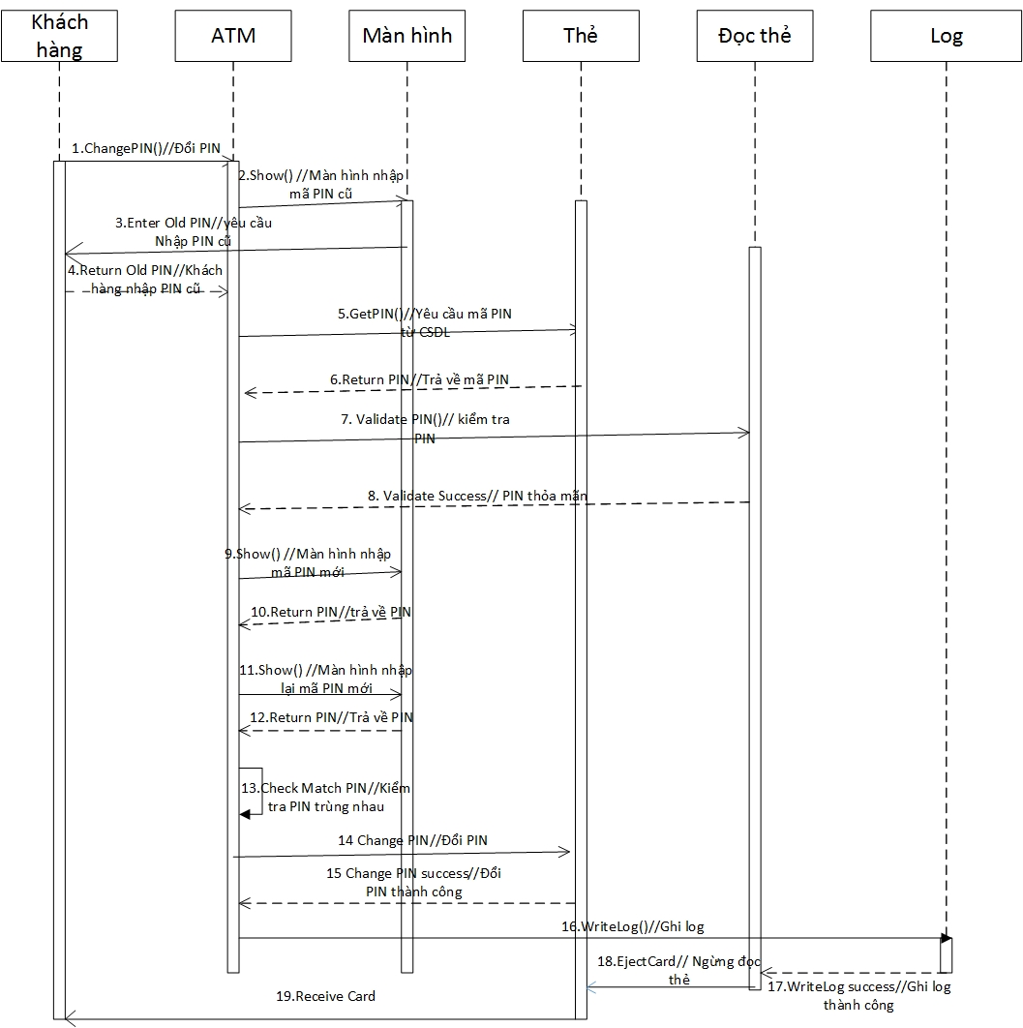

## Chức năng ghi nhật ký hoạt động

**Khái quát**

|  |  |
| --- | --- |
| **Tên** | Ghi nhật ký |
| **Mô tả** | Ghi lại bất cứ giao dịch thành công nào của người dùng |
| **Tác nhân** | Hệ thống ATM |
| **Sự kiện** | Khi người dung kết thúc một giao dịch nào đó |
| **Điều kiện trước** | Một giao dịch thành công |
| **Điều kiện sau** | Một bảng ghi mới ghi lại tiến trình giao dịch với các thông tin về ngày giao dịch, người giao dịch, loại giao dịch … sẽ được ghi lại vào bảng Log của CSDL |

**Thiết kế màn hình và mô tả dữ liệu**

Không có màn hình hiện thỉ

**Sơ đồ hoạt động**



**Chi tiết tiến trình**

Đầu vào; Giao dịch thành công

Đầu ra: Nhật ký được ghi lại vào CSDL

**Lược đồ các lớp**



**Chú thích**

|  |  |  |  |  |  |
| --- | --- | --- | --- | --- | --- |
| Class | Phương thức | Biến | Tên | Kiểu trả về | Mô tả |
| CUSTOMER |  | x | CustID | string | ID của khách hàng. |
|  | x | Name | string | Tên khách hàng. |
|  | x | Phone | string | SĐT Khách hàng. |
|  | x | Email | string | Email khách hàng |
|  | x | Address | string | Địa chỉ khách hàng. |
| x |  | InsertCard() | void | Nhập thẻ. |
| x |  | EnterPIN(string PIN) | void | Nhập mã PIN; biến PIN là mã PIN nhập vào |
| x |  | ChangePIN(string OldPIN,string NewPIN) | bool | Đổi PIN; OldPIN là mã Pin cũ, NewPIN là mã PIN mới; giá trị trả về kiểu bool, true là thành công, ngược lại là không thành công. |
| x |  | WithDraw(ATM inATM,Card inCard,int amount) | void | Rút tiền; biến đầu vào là các obj ATM, Card, khoản tiền cần rút |
| x |  | Transfer(ATM inATM,Card inCard, Account inAcc,int Amount) | void | Chuyển tiền; đầu vào là các obj ATM, Card, Account, khoản tiền cần tiến hành giao dịch. |
| x |  | ViewHistory() | void | Xem lịch sử giao dịch. |
| ATM |  | x | ATMID | string | ID của cây ATM. |
|  | x | Branch | string | Nhánh mà cây ATM đó đang được quản lý. |
|  | x | Address | string | Địa chỉ ATM. |
| x |  | ShowInfor() | void | Xem chi tiết thông tin về cây ATM. |
| x |  | GetAvailableCash() | void | Xem danh sách các loại tiền trong cây ATM đó và số lượng các loại tiền. |
| LOG |  | x | LogID | int | ID của bản log. |
|  | x | LogType | LogType | Kiểu log |
|  | x | ATM | ATM | obj ATM |
|  | x | Card | Card | obj Card |
|  | x | Amount | float | Khoản tiền giao dịch |
|  | x | Details | string | Chi tiết log. |
| x |  | WriteLog() | void | Ghi log. |
| x |  | ReadLog(ATM inATM,Card inCard) | Log | Đọc log |
| LOG TYPE |  | x | LogType | int | ID kiểu log |
|  | x | Description | string | Mô tả . |
| x |  | GetLogType() | LogType | Kiểu log |

**Lược đồ tuần tự**

